**软件工程笔记**

# 概述

软件

软件是逻辑和物理的系统，由程序 、文档 、数据和其他相关元素组成

特点

双重作用：产品；开发工具

**！！软件危机**

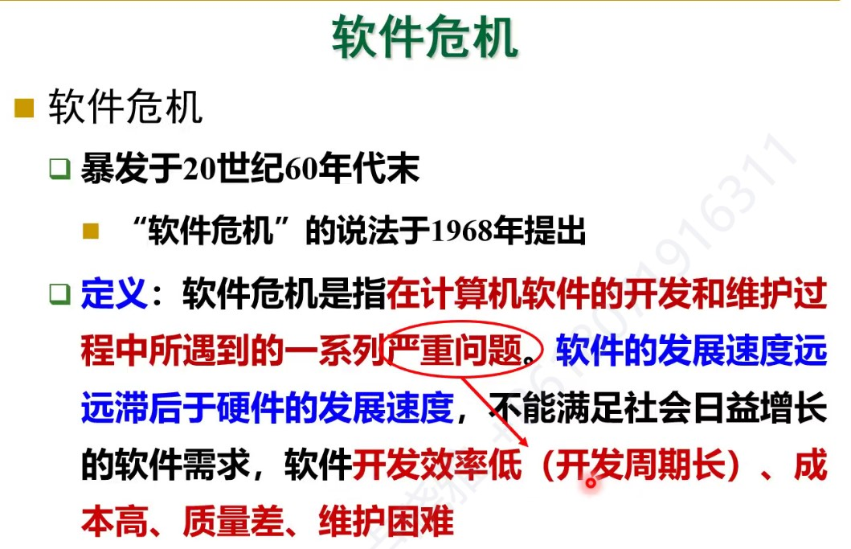

原因：客观（软件本身的特点：逻辑部件；复杂性高）+主观（方法不正确：不重视需求分析，不写文档（管理方法落后），不重视维护）

**软件工程**

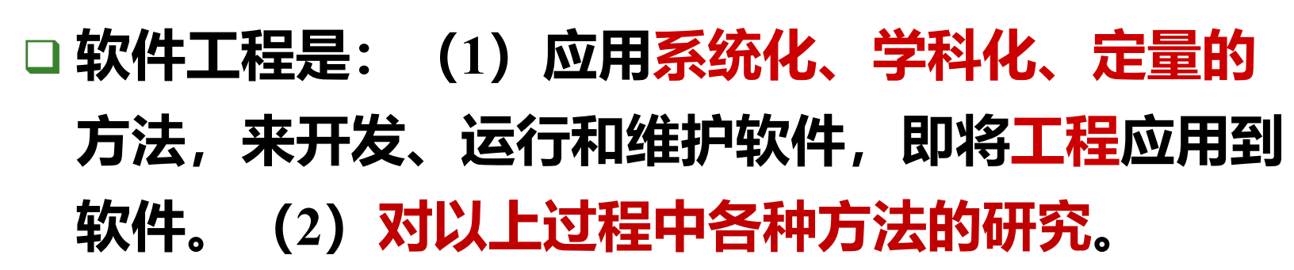

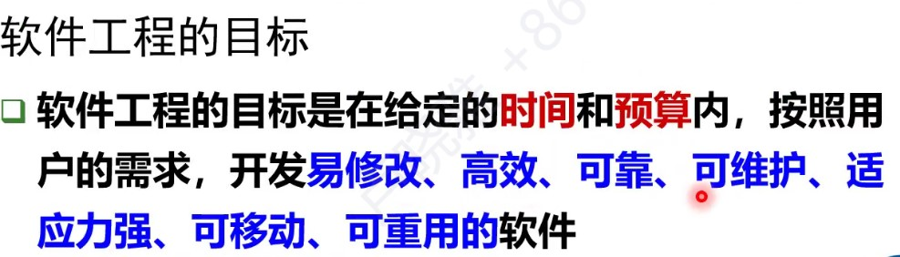

可移动，portable 可移植

！！7个原则：

使用阶段性生命周期计划的管理（分阶段，定计划）

进行连续的验证（不是等到编码的时候从才开始验证，尽早发现错误，错误发现得越晚，改动的代价越大）

保证严格的产品控制

使用现代编程工具和工程实现

保持清晰的责任分配

更好、更少的人（谨慎加入新人，新人的效率很低）

保持过程改进

# 软件过程模型

！！软件工程以质量为中心，软件过程、方法和工具为三要素， 其基础是软件过程（Software Process）。软件过程是联系各层的桥梁，工具为过程和方法提供支持。

软件过程模型：跨越整个生命周期，开发、运行和维护所实施的全部**过程 、活动和任务**的**结构框架**

* 瀑布模型（经典的生命周期模型）

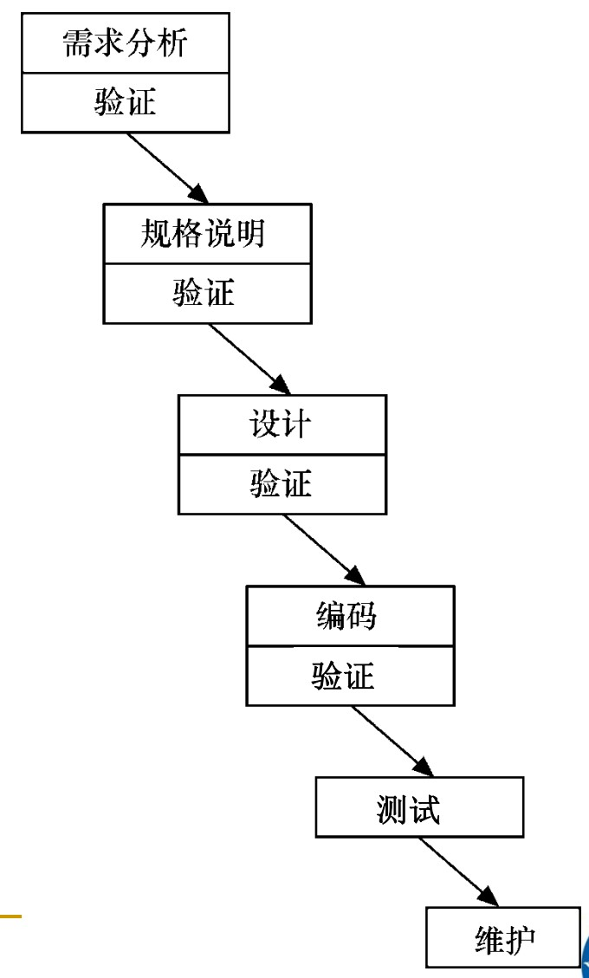

各阶段按顺序执行，线性模型（和迭代相对）每个阶段都必须完成规定的文档，**以文档为驱动**

优点：严格规范；易与其他模型结合

缺点：整体性太强，不灵活；文档多，繁琐

适用：需求明确且不变，项目大

* 演化模型

首先实现核心、 重要的功能，细节可以等用户了解软件之后实现

适用：需求不明确且变化大，中小型系统

* + 快速原型模型：

先开发一个快速原型（汽车模型），给用户看，然后让用户逐步添加其他细节，后面再接瀑布模型，所以快速原型也可以看作是获取用户需求的一个步骤。原型可以后面接着用，也可以抛弃，重新开发，所以原型和正规软件的开发技术可以不一样

优点：快速，获取需求

缺点：不会从长远的眼光和维护的角度开发

* + 并行开发模型：定义了一系列的事件，这些事件将触发活动、任务的状态转换，所有的活动同时存在但处在不同的阶段
* 增量过程模型

非整体的，可以从部分需求定义出发，先建立一个不完整的系统，通过测试运行这个系统取得经验和反馈，进一步扩充（迭代），直到完整

* 增量模型

增量：小而可用的软件，是直接交给用户使用的产品（和原型不一样），组成时间顺序的线性序列

增量内部的开发可以用任意的模型

优点： 可以先快速交付部分， 用户有时间学习和适应

至少能部分交付，有效管理风险；

最重要的部分最先交付，能被测试很多次

适用：开放的体系结构，解耦合的模块划分

快速应用开发（RAD）模型

基于组件，是瀑布模型的高速变体

主要用于信息系统的开发，包括以下几个阶段：业务建模、数据建模、过程建模

螺旋模型

瀑布模型和原型模型的特点+以风险为驱动

四个阶段（象限）

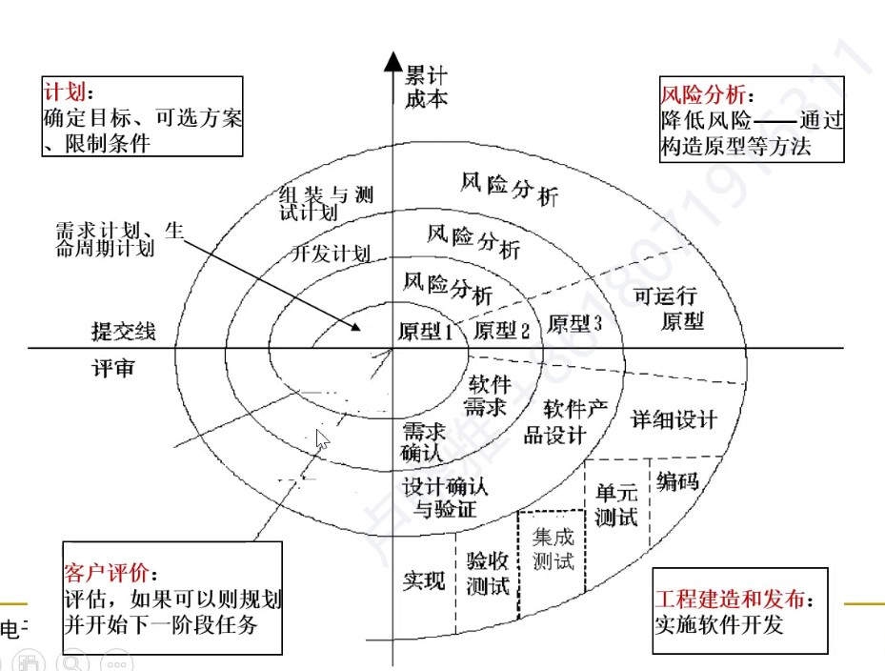

优点：强调可选方案和限制条件，以支持现有解决方案的重用；评估（预算和进度）更准确，因为重要问题能被及时发现；能应对变化

缺点：仅适用于内部项目；风险评估需要经验；风险评估开销较大，只适合大项目

以过程为中心OR以产品为中心（重视结果），以过程为中心一般能造出规范的产品

## 软件过程成熟度

CMMI integration：5个等级，不能越级评定，只规定What (to achieve)，不规定How

！！

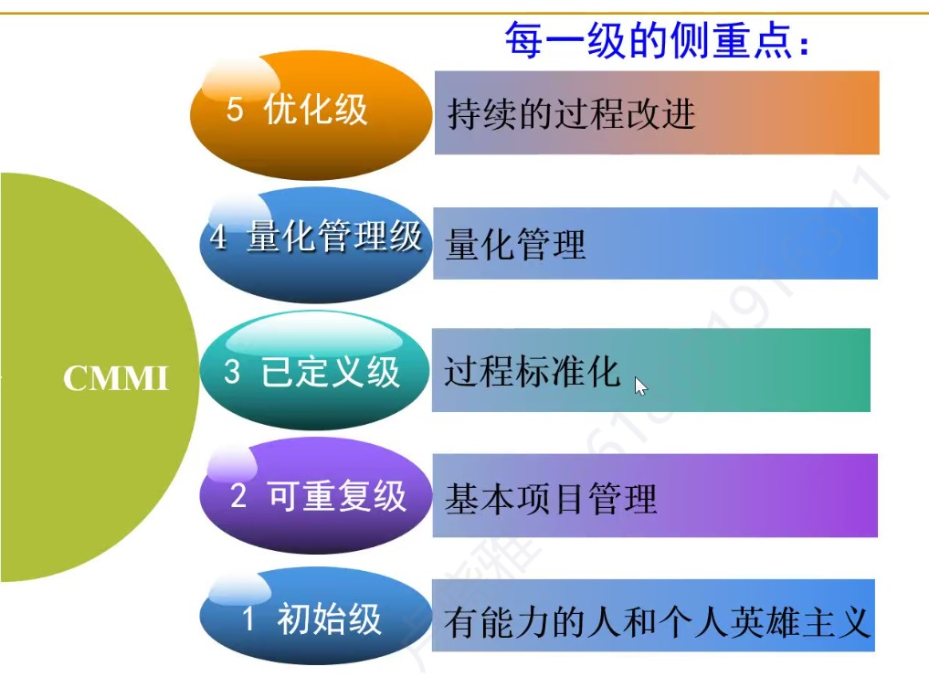

CMMI 的**每个等级都规定了所包含的过程域** （ Process Area, PA ），所谓过程域就是CMMI为实施软件过程改进的组织提出的若干个**值得重视的软件过程**

# 软件需求

定义：产品的要求和约束

特性：可验证，可量化，有优先级

功能性需求（输入、输出、计算、数据存储）

非功能性需求（解决问题的约束）：性能、可靠性（故障频率）、可用性（寿命、可用时长）、安全、可移植性、可维护性

需求分析的四个阶段：

需求获取：软件需求的来源，以及工程师们收集这些需求的方法

分析：产生操作规格参数表，指明接口和约束（核心是建立需求分析模型）

定义（撰写《需求规格说明书》）

验证：检查需求的正确性、完整性、非二义性、内部和外部的连贯性（要有用户参与）

需求开发的步骤还要加上得到需求基线，SRS通过了需求验证后，就成为基线（Baseline），会被冻结起来，不会轻易改变

## 结构化分析

面向数据流

策略：自顶向下，逐步求精

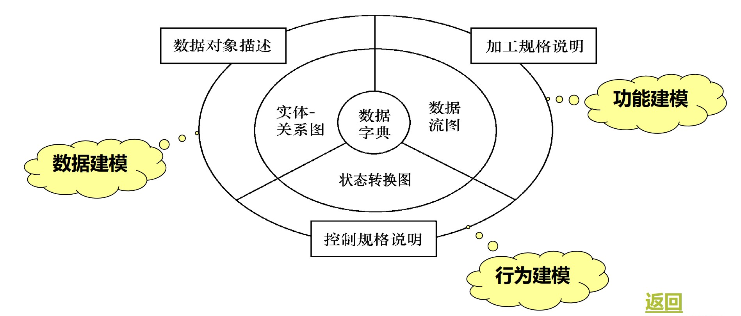

### 功能建模：数据流图DFD

按照软件内部**数据传递、变换**的关系抽象出模型分层的，越往下越细分，下一层是对上一层某个模块的详细说明

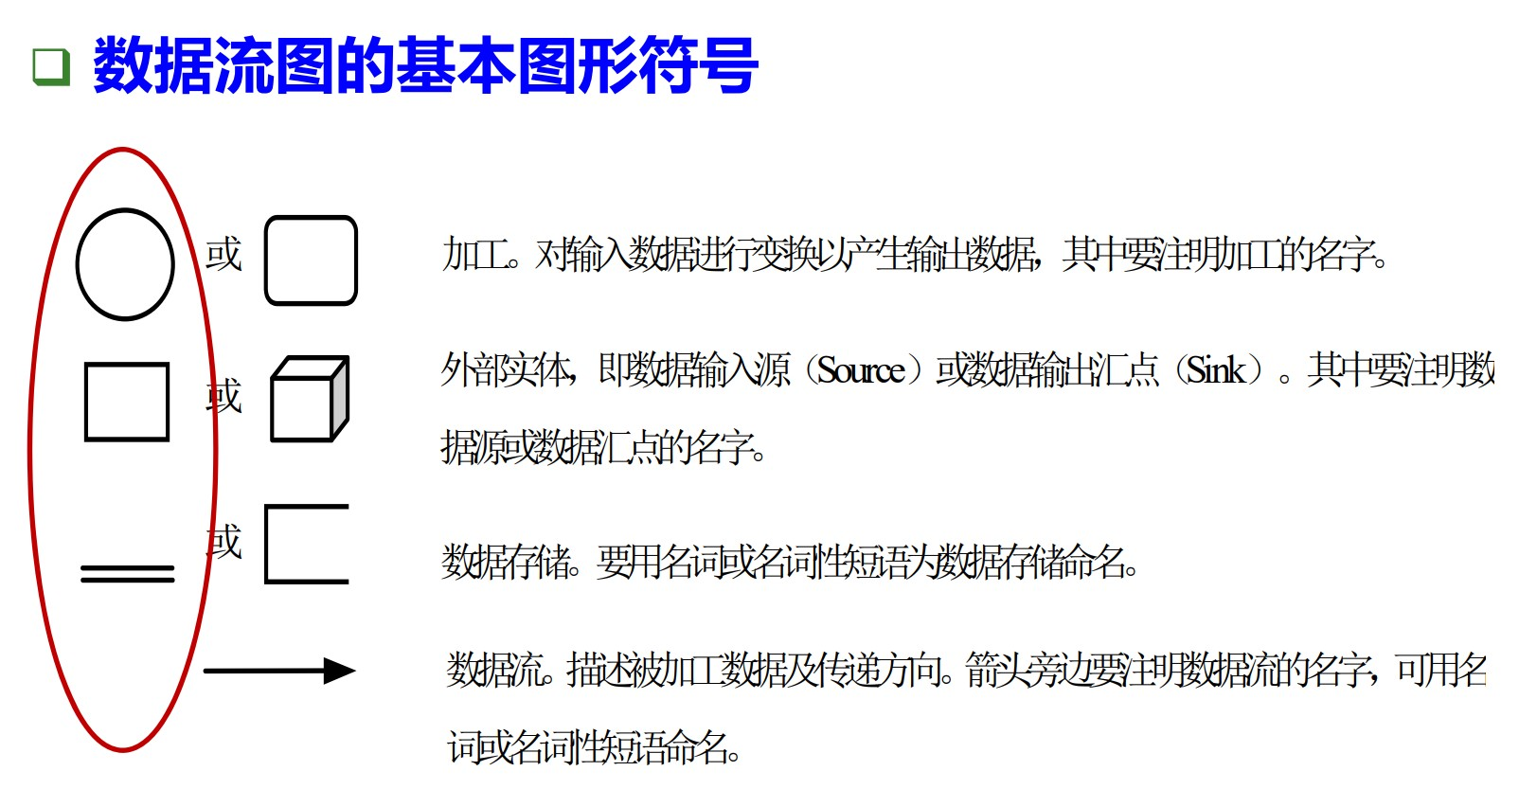

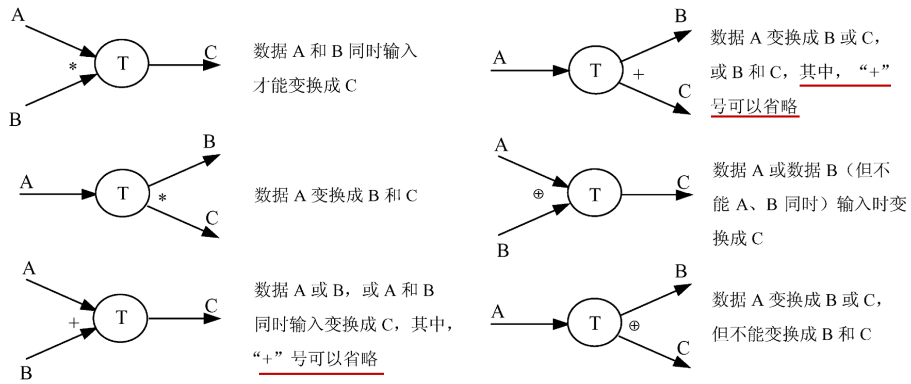

顶层（0层）数据流图也叫环境图，确定系统在环境中的位置以及边界，环境图中一般不用标注多数据流之间的关系

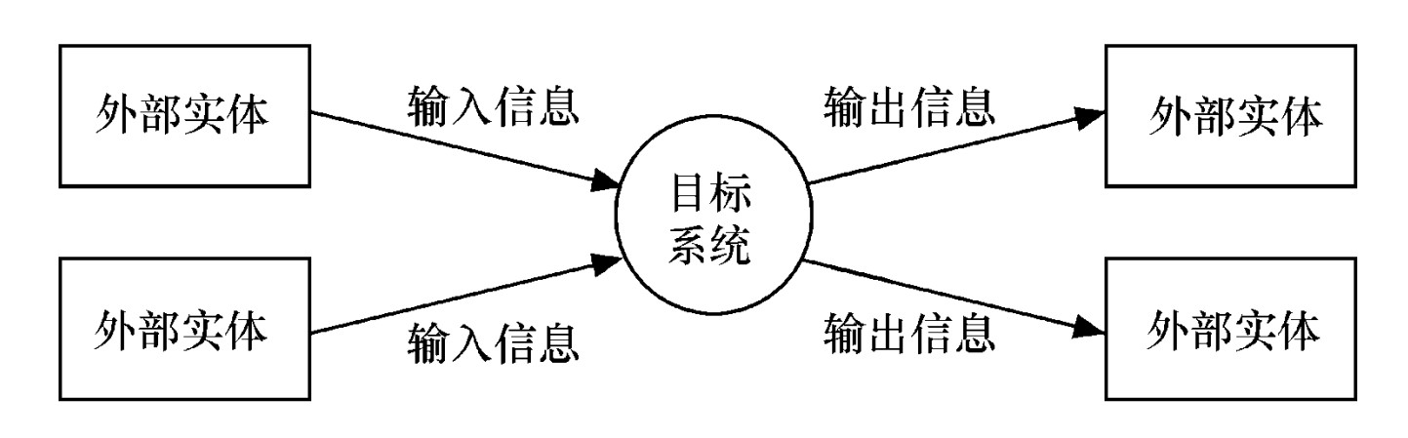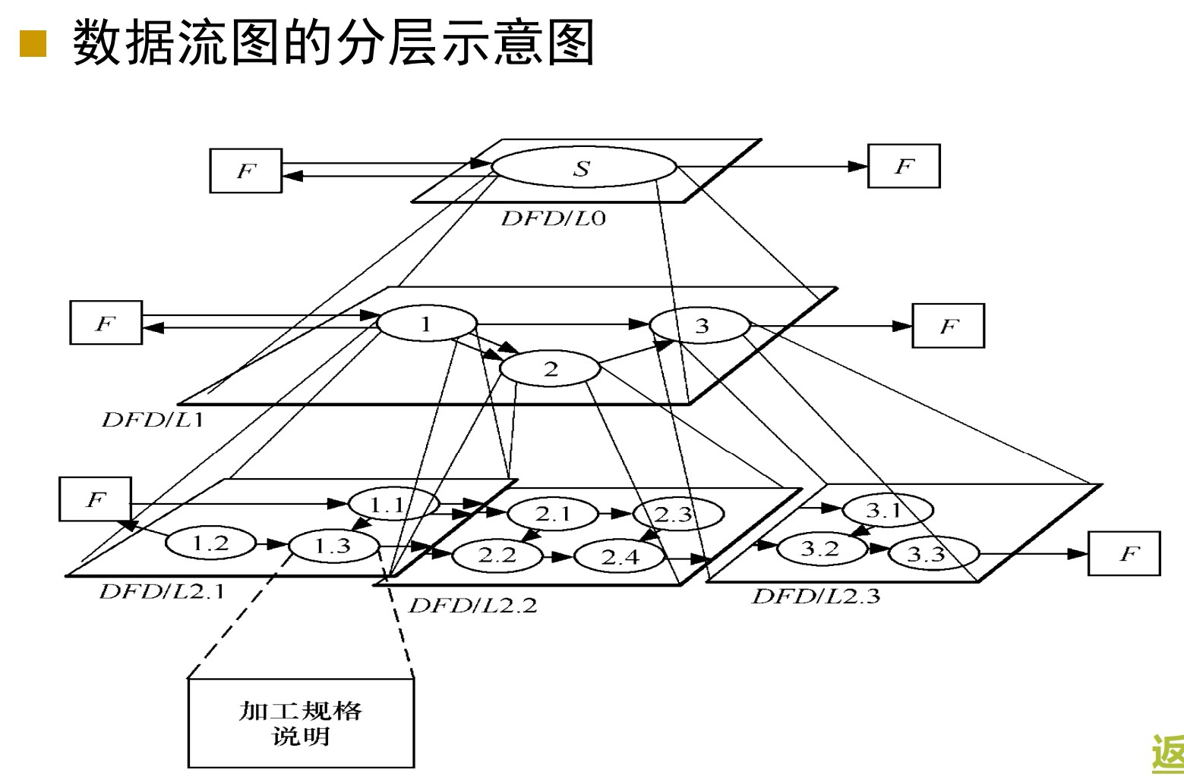

T数据流图：

箭头上写当前流动的数据或事务的名称，也可以写条件（eg 有无密码）

注意检查每项活动是否完整，有查询有返回，不要漏掉

底层的数据流图中的每个加工对应描述中的一个动宾短语，每项活动由专门的加工来做，接收事务，处理（计算）和打印分开

储户填写的存款单或取款单由业务员键入系统，业务员->系统，不写储户

加工规格说明：位于数据流图最低层的加工也称为基本加工或原子加工，对于每一个基本加工都需要进一步说明，说明“ 做什么”而不是“怎样做”，内容可以包括叙述性文本 、数学公式 、 图表等，也可以使用决策表（条件项+动作项，不能描述循环）和决策树

### 数据建模：E-R图

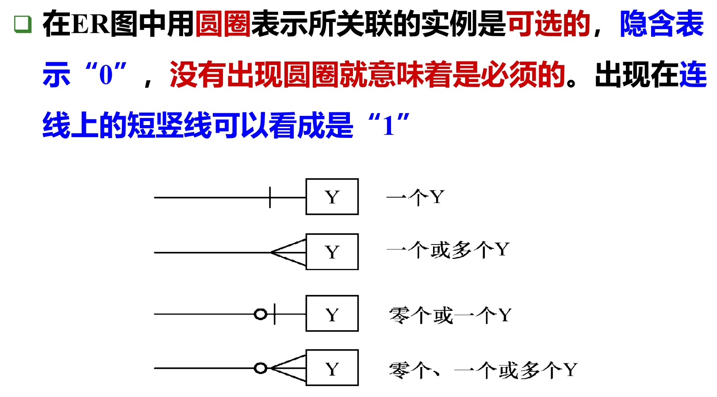

### 行为建模：状态转换图STD

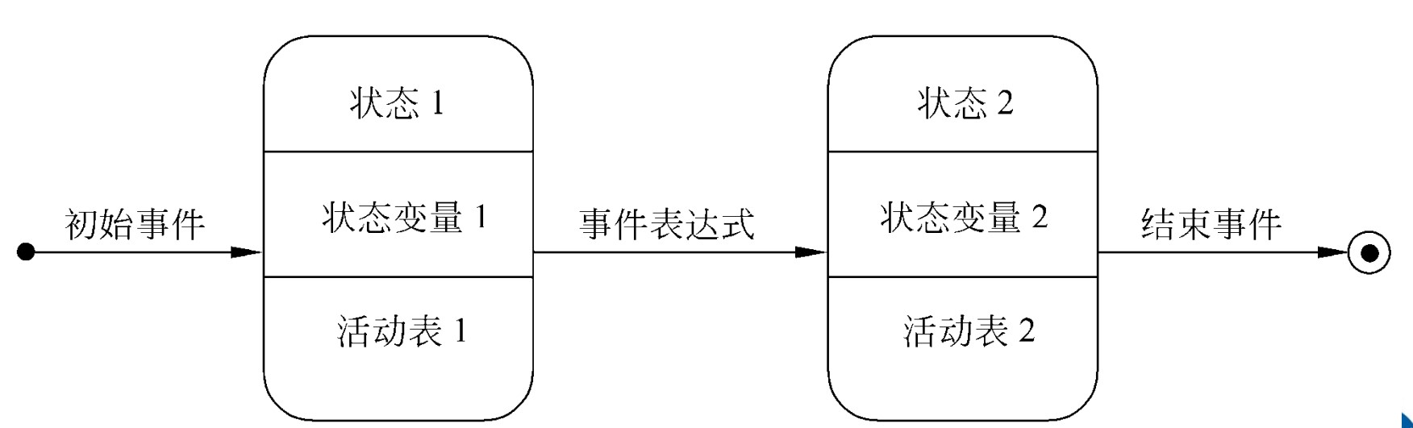

状态规定了系统对事件的响应，只能有一个初态，可以没有终态（循环），或者有多个终态，任意个中间态

箭头表示状态转换，由事件触发的状态变迁要在箭头上标注事件表达式，如果在箭头线上未标明事件，则表示在原状态的内部活动**执行完之后自动触发**转换

事件表达式：事件说明[守卫条件]/动作表达式（在进入下一个状态之前进行的动作）事件说明：事件名（参数表），守卫条件是布尔表达式，仅当为真时状态转换才发生，事件表达式可以不完整

数据字典（核心）

以词条方式定义数据对象及控制信息的特性词条要对在数据流图中每一个被命名的图形元素加以定义

T 用定义式的方式给出数据字典

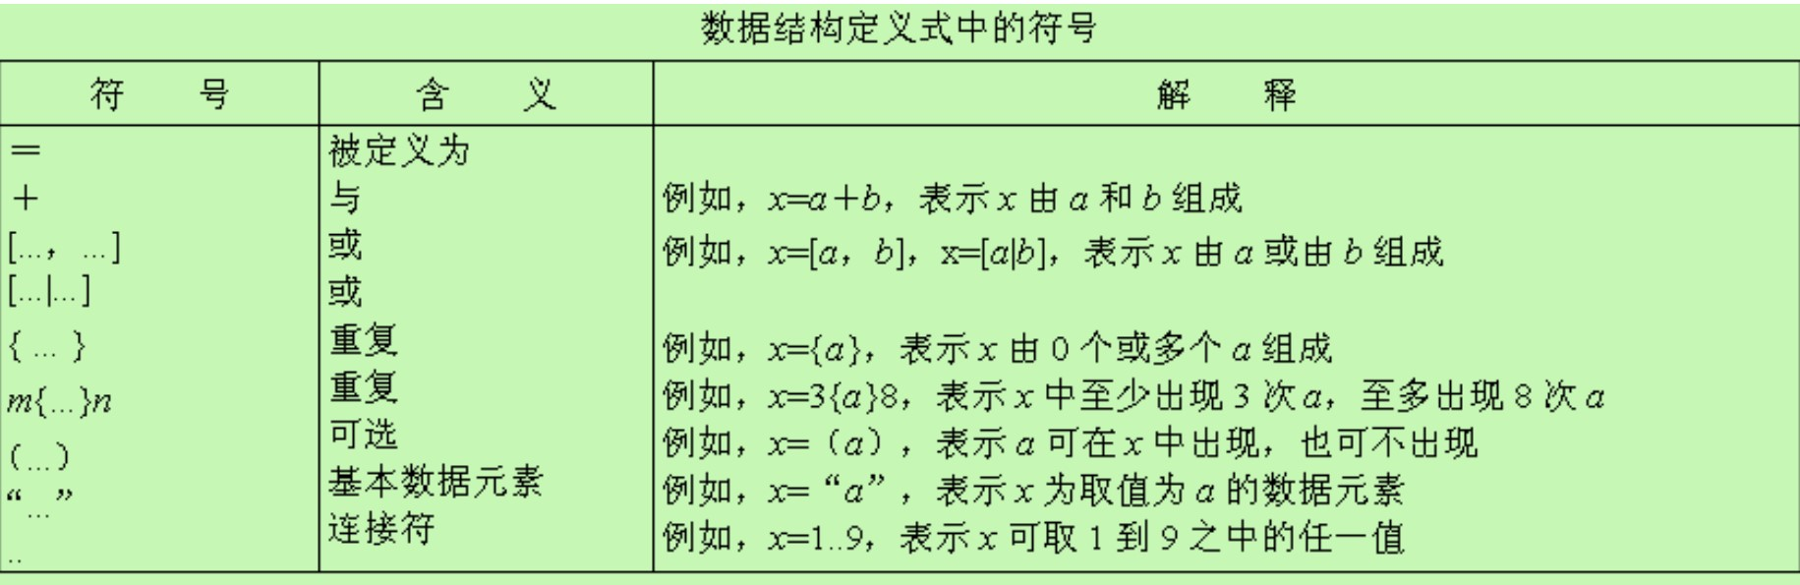

连接符是两个点

## 面向对象分析

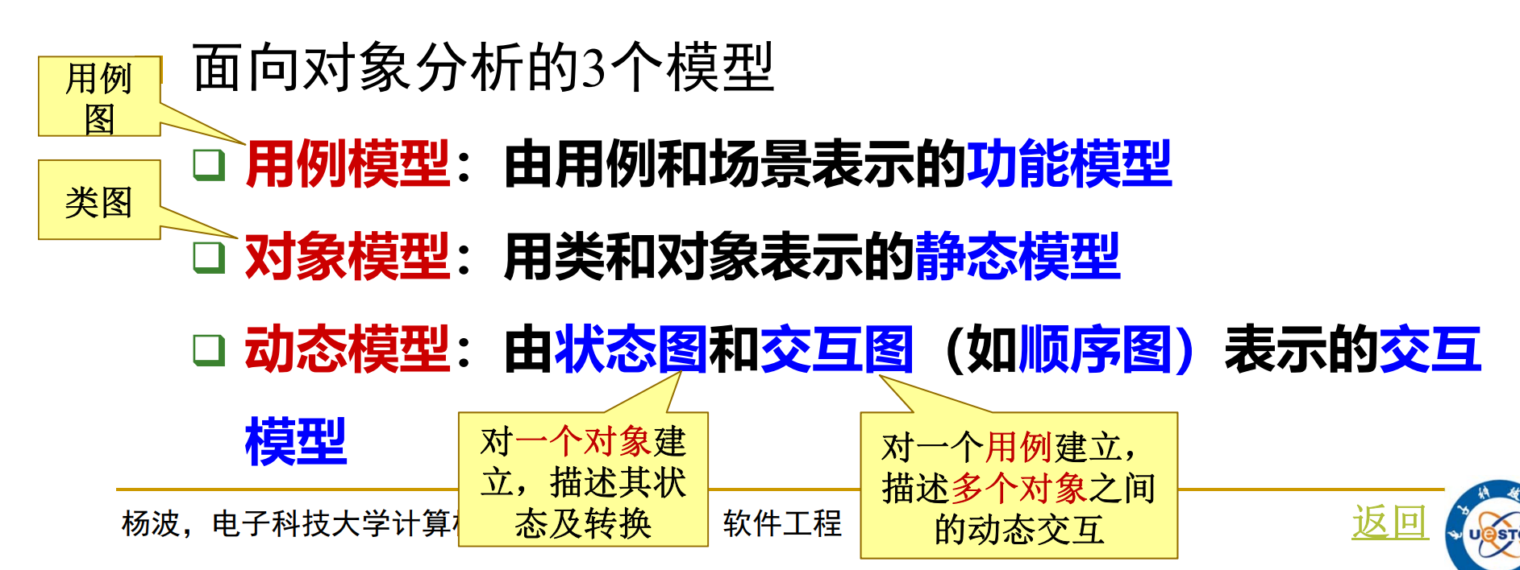

### 用例模型（基础）：用例图

UML统一建模语言

功能模型， 描述**参与者所理解的系统功能**

三要素：用例，参与者，关系

步骤：

1. 识别参与者，只关心参与者如何使用系统，不关心如何构造系统
2. 识别用例，一次典型交互，完整的功能

用例规格说明：用例名称、执行者、前置条件，后置条件和主事件流（交互及动作序列，注意不要有哑操作，要有成功或者失败的交互提示）

1. 创建用例图

箭头从参与者指向用例，圆形表示用例，里面写功能

参与者之间也可以有交互箭头

用例之间的关系：泛化（父子类，空心箭头指向父类，在实际应用中很少使用泛化关系，子用例中的特殊行为都可以作为父用例中的备选流存在），包含（虚线箭头<<include>>，指向被包含的用例），扩展（虚线箭头<<extend>>，指向基础用例，可用于表示可选择的、特定条件下才发生的行为）

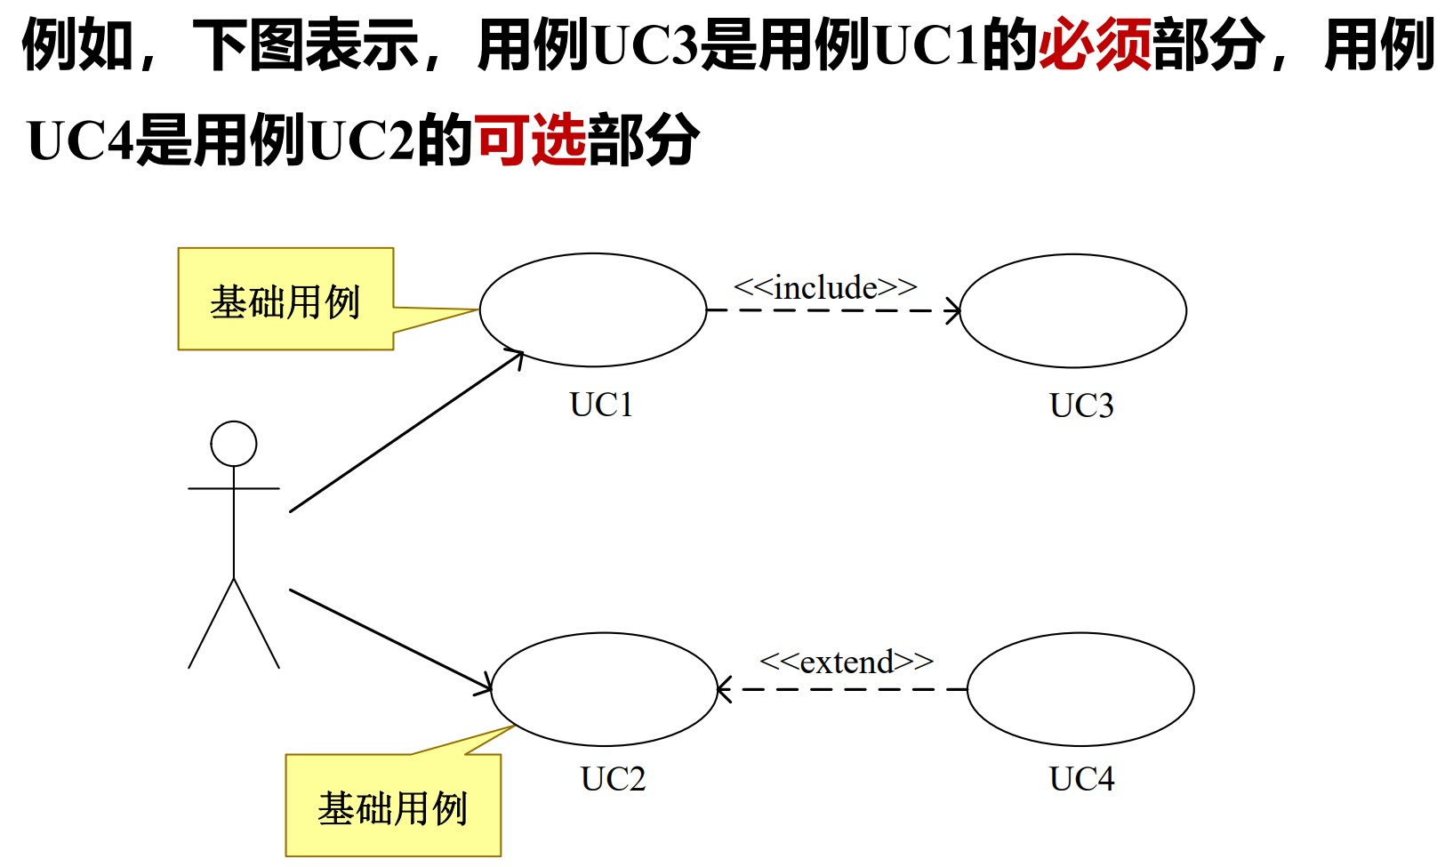

### 对象模型（核心）：类图

静态模型，其实和E-R图有相似之处，不过是面向对象和面向数据的区别

方框 类名，属性

关联m..n 表示m到n个实例，0, 1，*

描述整体和部分的关系，在“整体”一边画菱形表示聚合，在泛化类一边画指向它空心三角形（章和小节之间是聚合关系，部门和开发部分之间是泛化关系）

### 动态模型：状态图和交互图

状态图（对一个对象建立，描述其状态和转换）和交互图（如顺序图、协作图，对一个用例建立，描述多个对象之间的动态交互）表示的交互模型

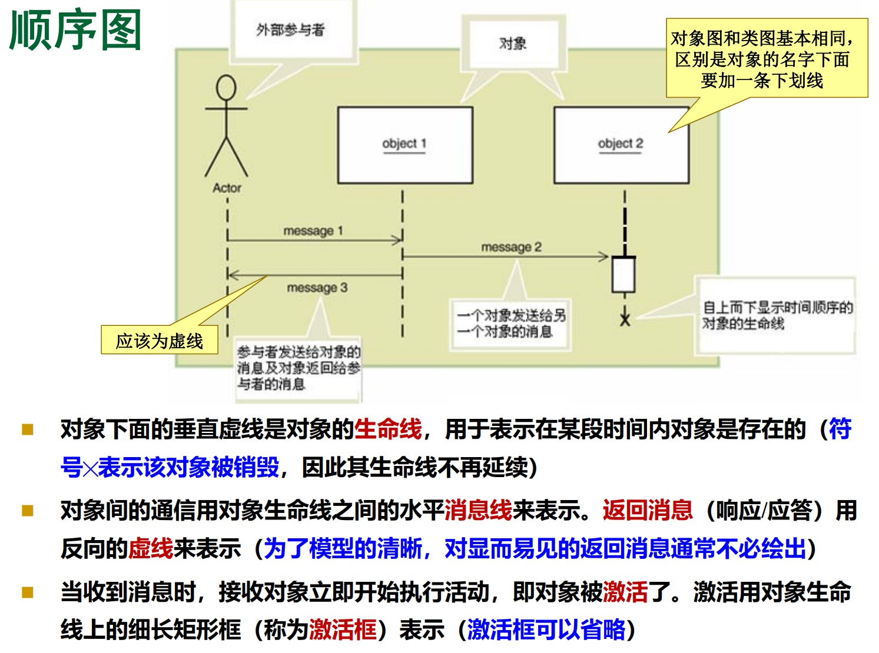

# 软件设计

需求分析-做什么？ 设计-怎么做？

结构化设计，面向对象的设计（不考）

软件的设计不包括创新设计（是需求分析的内容）

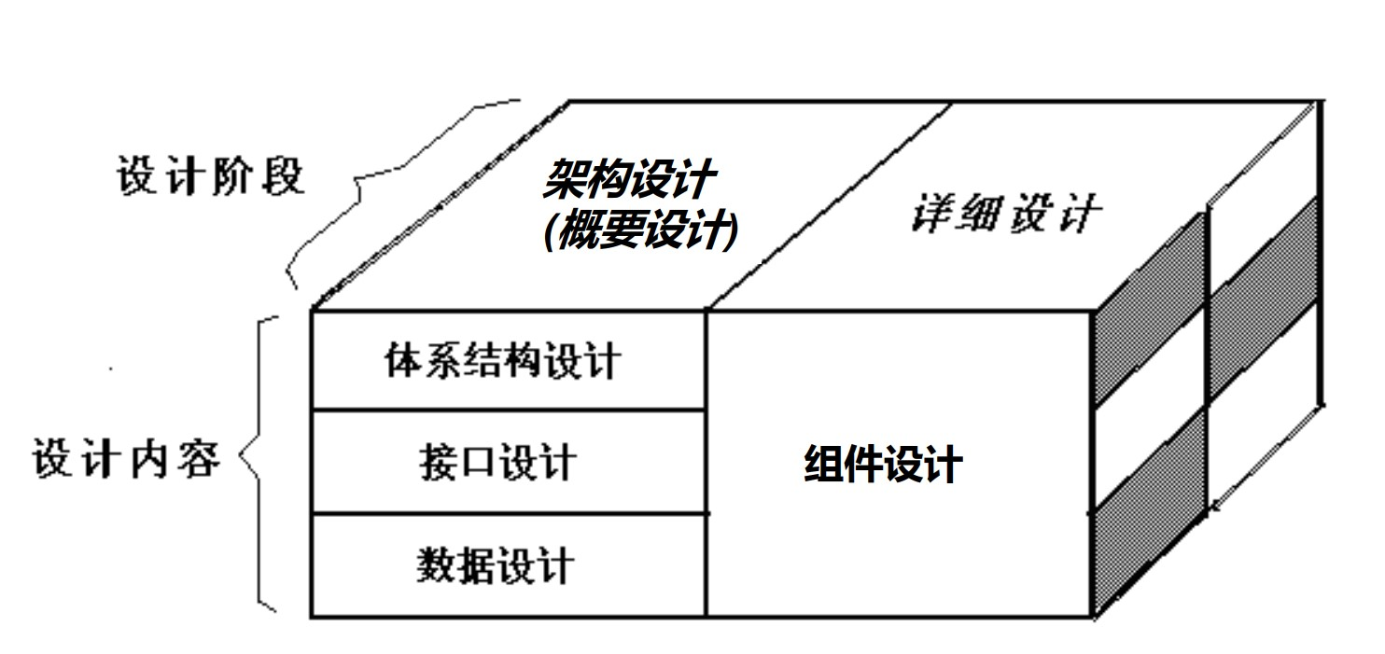

质量属性

* 功能性
* 可用性
* 可靠性：故障频率
* 性能(performance)
* 可支持性：扩展兼容（考试的时候答可维护性）

## 设计技术

* 抽象：参数化、规范化
* 细化：自顶向下，逐步求精
* 设计模式：给定上下文环境中一类共同问题的共同解决方案（重用）
* 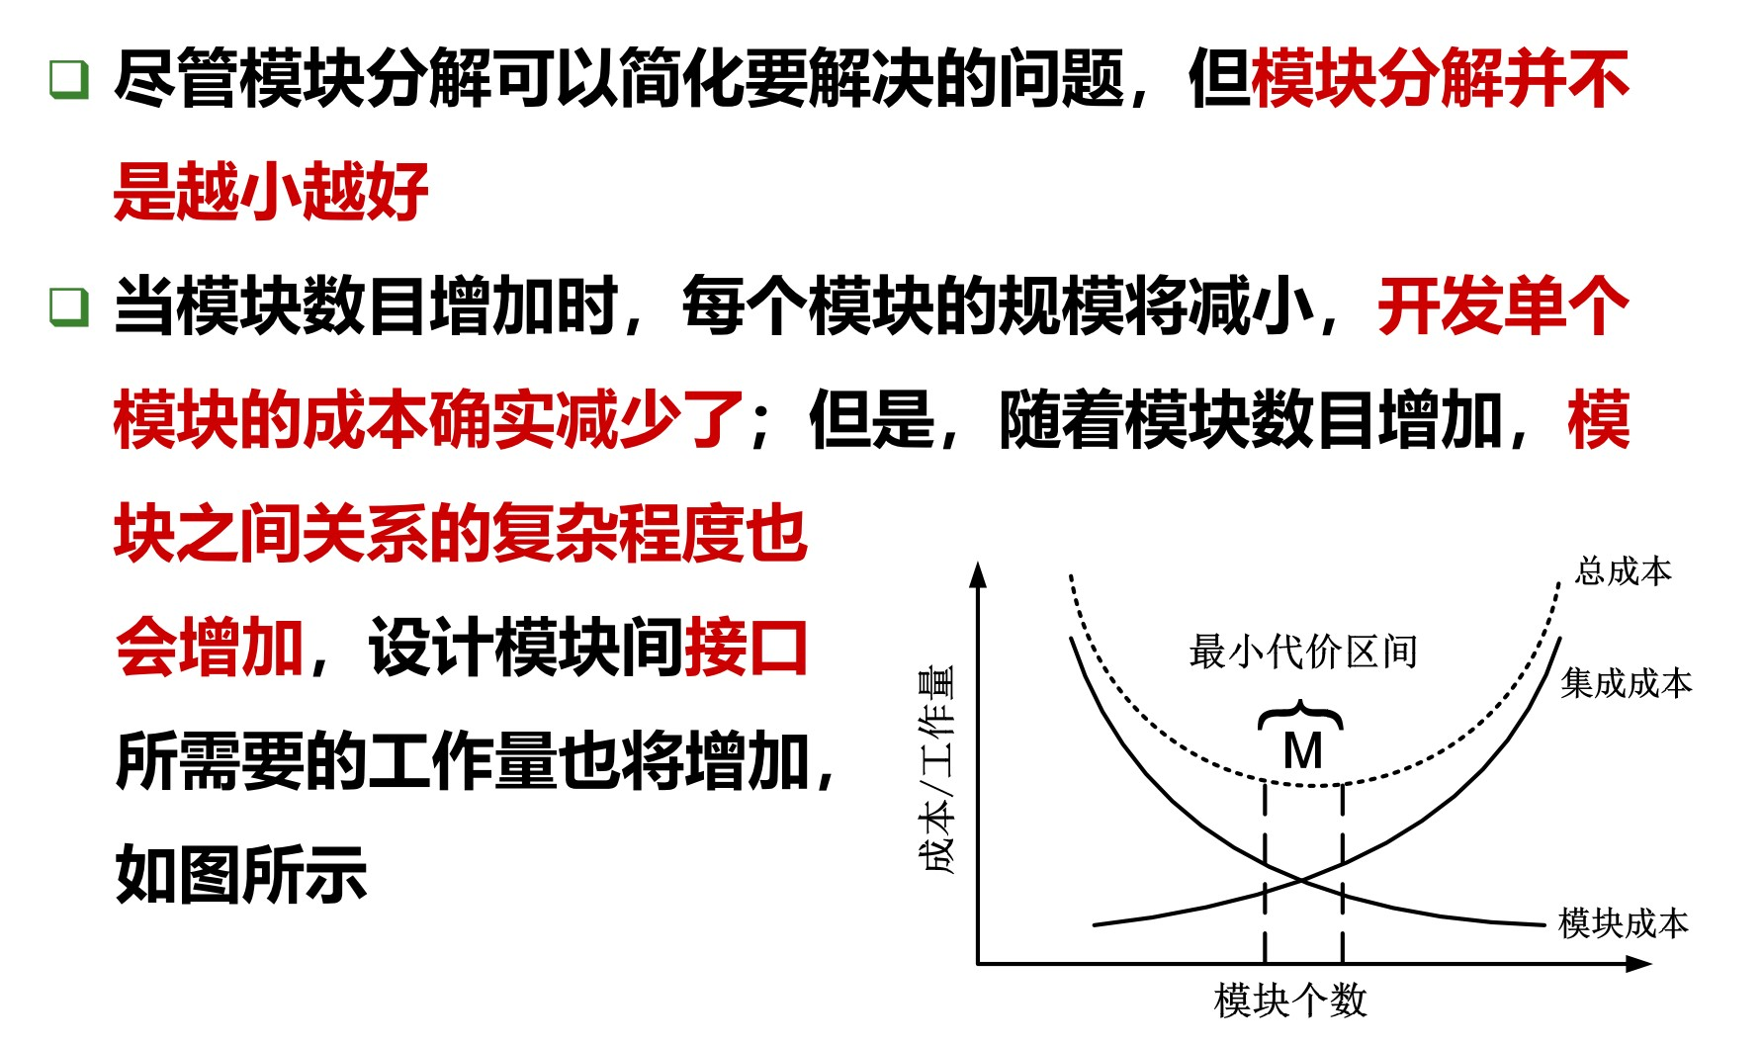模块化
* 信息隐藏：为了达到有效的模块划分，模块应该具有彼此相互隐藏的特性，模块内的信息不可以被不需要这些信息的其他模块访问。信息隐藏有助于保持功能独立。
* 功能独立：高内聚（模块功能的相对强度），低耦合（模块之间功能的相互依赖程度）

逻辑内聚：通过传入的参数判断执行哪部分的功能

过程内聚：是由一个特定的顺序而把这些操作组合在一起的

顺序内聚：必须按先后顺序执行（通常前一部分的输出是后一部分的输入，与过程内聚区别）

！！易错

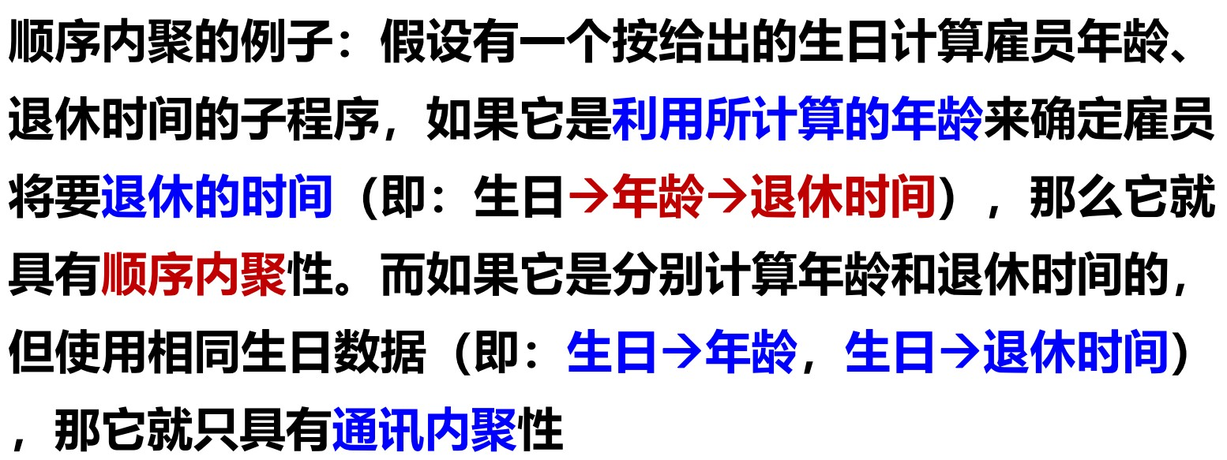

耦合，和内聚性相反，越低越好

尽量使用非直接耦合（不依赖任何一个而能独立工作，联系只通过主模块的控制和调用来实现）和数据耦合（传参数，且全为简单数据）

* 重构：在不改变组件功能和行为的条件下，简化组件设计（或代码）的一种重组技术，即对组件的内部结构进行优化

**设计模型**

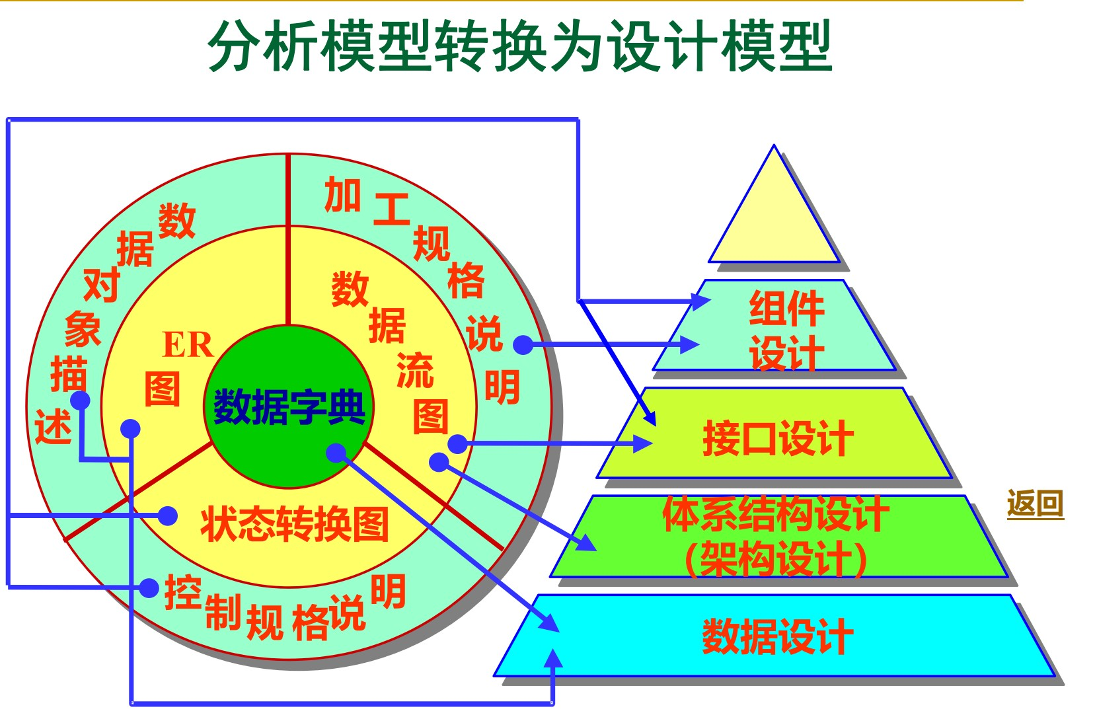

模式、风格、框架三者的概念有重叠，都涉及代码的重用

## 设计模型

### 体系结构设计

架构设计风格：

数据中心架构

数据流架构

调用和返回架构

扇入数多的应该位于底层，是比较基础的模块

扇出数多意味着需要协调和控制很多模块，缺乏中间层次，太多就应该进一步划分

扇出数过小也不好，结构图的深度增加，接口变复杂，调用和返回花费的开销变大

模块的控制范围包括它本身及其所有的从属模块，模块的作用范围应在控制范围之内，且判定作用的模块与判定所在的模块间隔小于一层最好

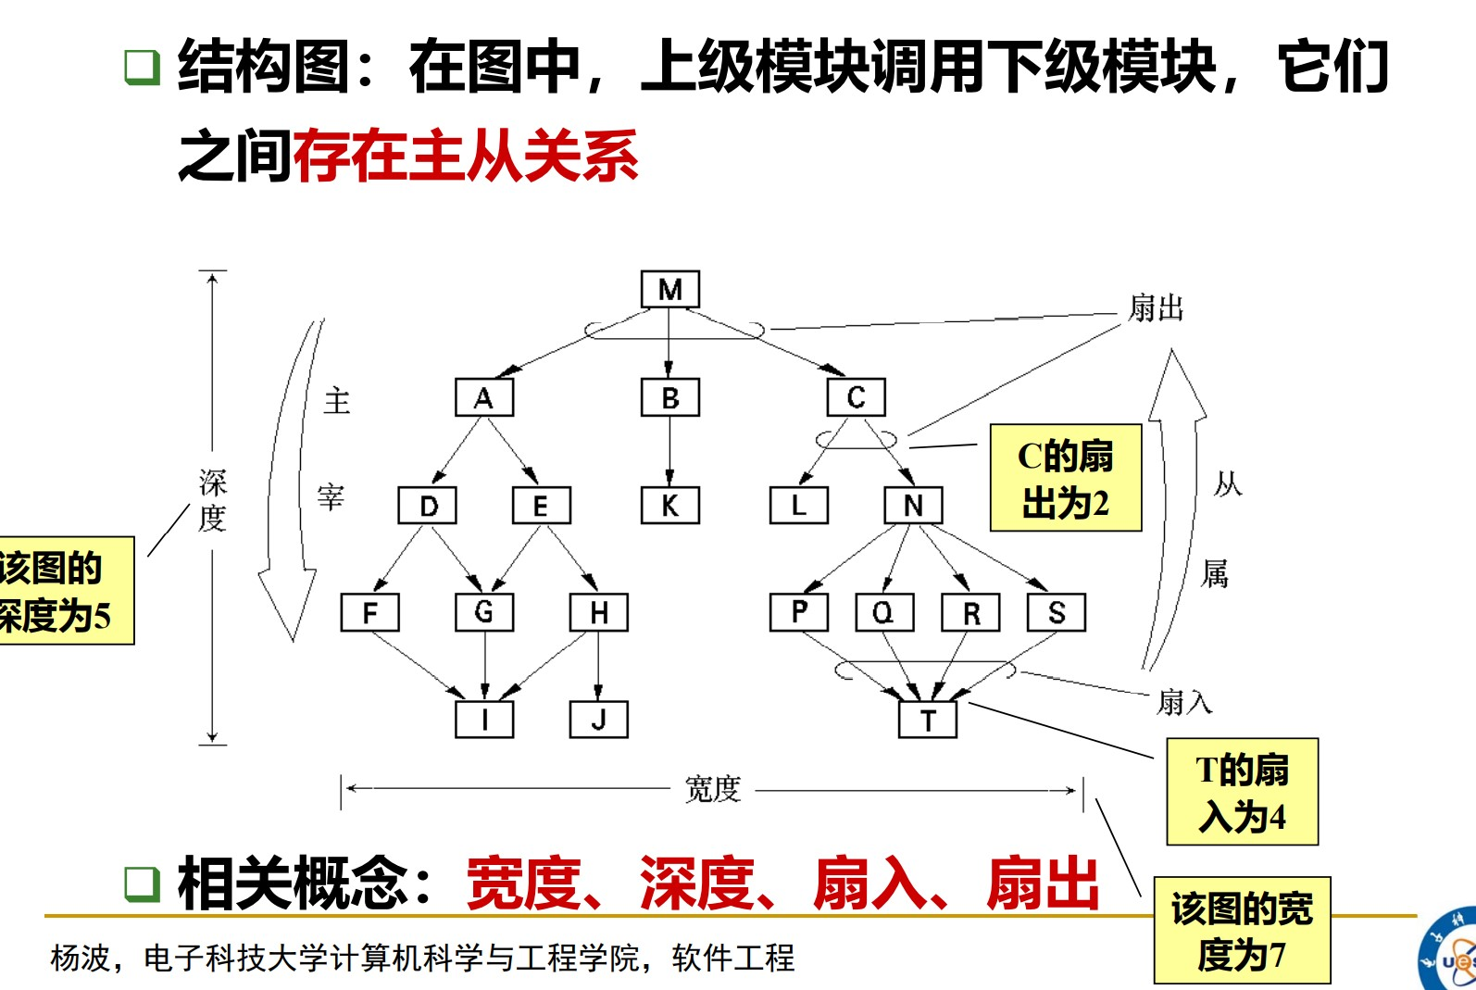

面向对象架构：封装了数据和对该数据的操作，组件之间的通信和协作通过消息传递实现

层次架构

另一种分类：

单主机架构

分布式

客户机 /服务器体系结构（包括CS和BS架构）

一般的CS架构是两层，三层C/S体系结构是为了改善胖客户机的缺点，三层：客户机，应用服务器，数据库服务器

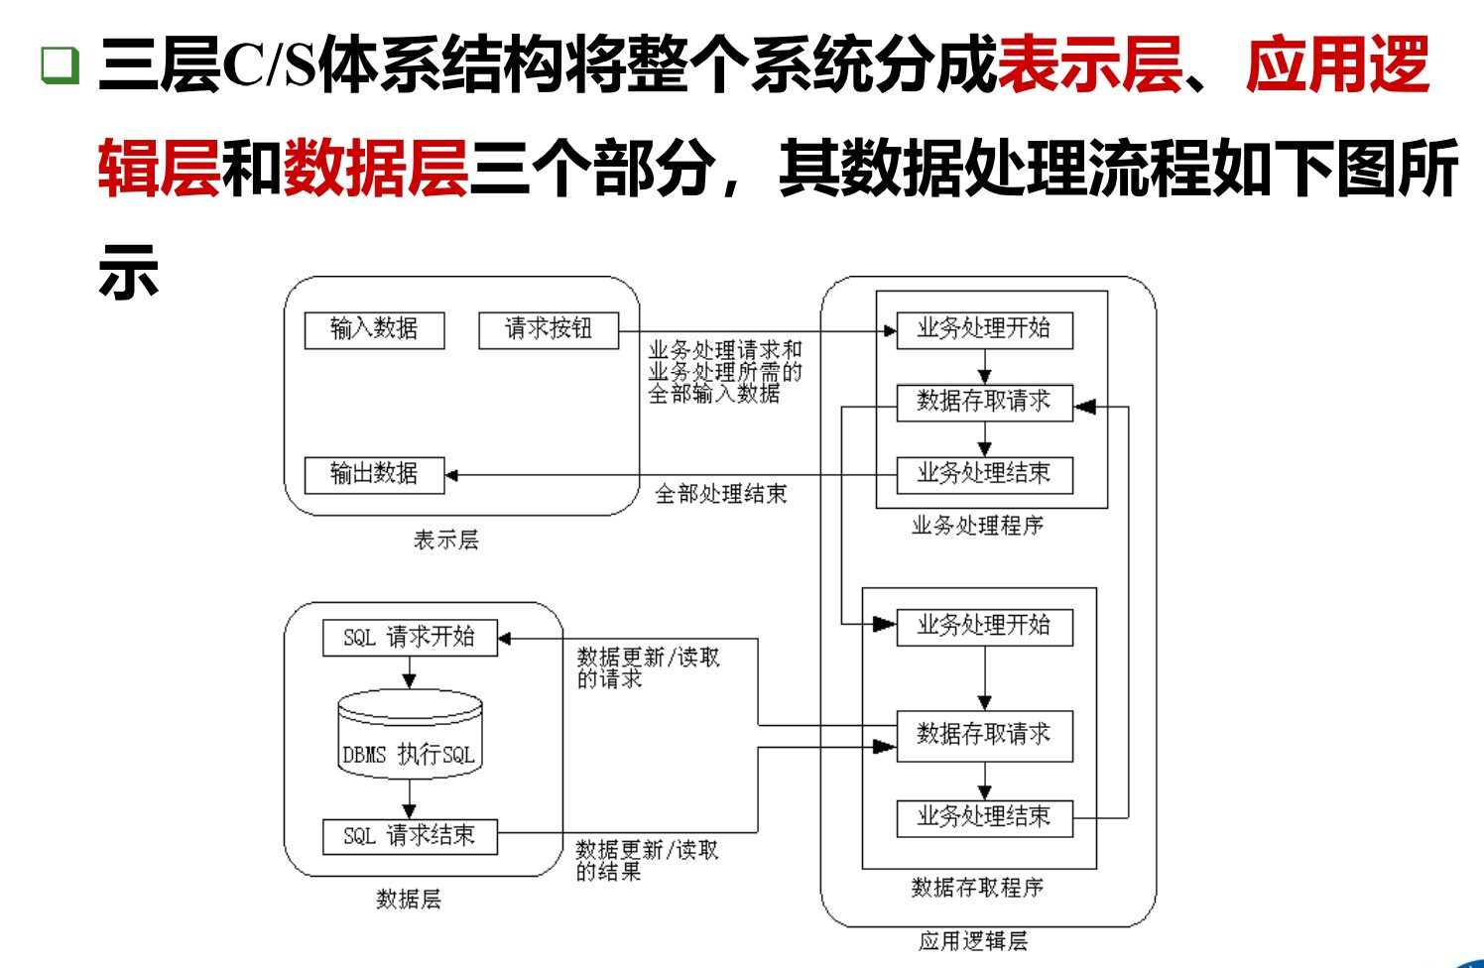

BS架构也是三层，浏览器 /Web服务器 /数据库服务器。

BS架构用通用浏览器就实现了原来需要复杂的专用软件才能实现的强大功能，可以算是一种全新的体系结构

优点：系统安装、修改、维护全在服务器上实现，用户负担小；开放性高

缺点：功能不全；在数据查询等响应速度上，要远远低于CS体系结构；动态交互性不强

### 接口设计

接口：模块或软件构件之间；软件与其他软硬件系统之间；软件与人（用户）之间的交互设计

界面设计的原则：

* 用户控制系统 （用户为中心）
* 减少用户学习和记忆负担
* 保持界面操作的一致性

三种分析

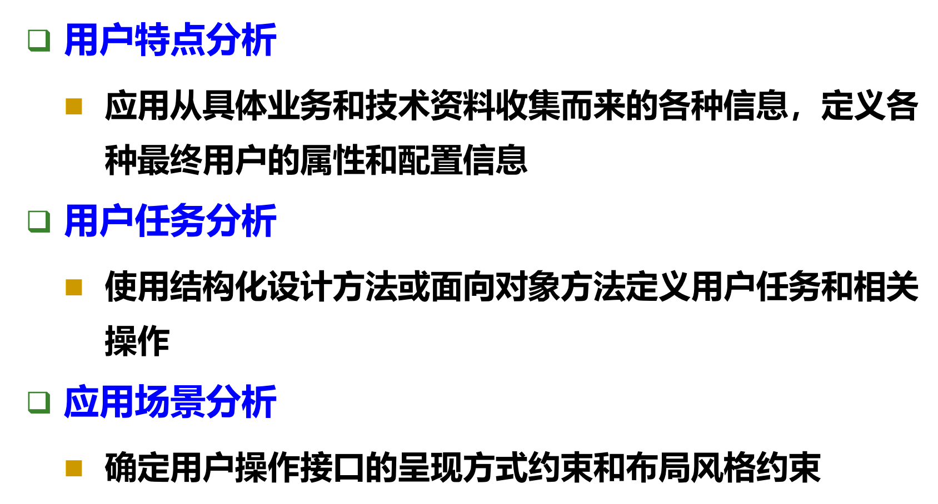

### 数据设计

ER图转换成关系表

### 组件设计

逐渐减少软件抽象层次的一系列任务，组件设计是接近代码层次的软件抽象描述

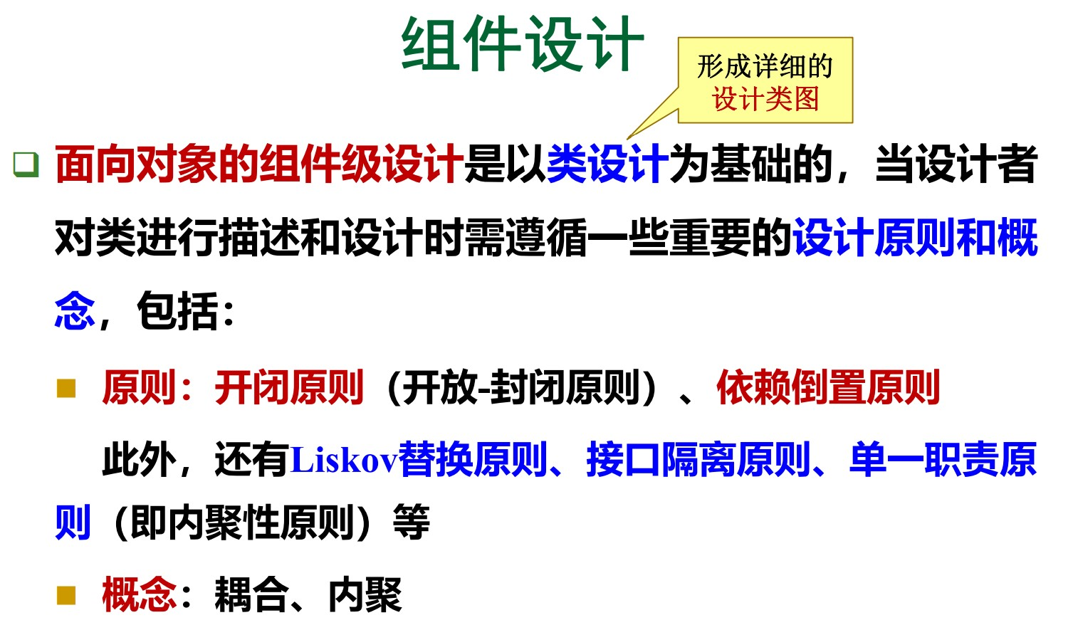

## 设计方法

### 结构化设计方法概述

* 模块结构

树状，同一层模块之间互不调用，上级调用下级形成主从关系网状（不清晰，不建议使用）

结构图 SC：表示模块之间的调用关系（单向箭头，条件调用箭头尾部标实心菱形，循环调用标弧形）和信息传递（数据信息箭头尾部是空心点，控制信息箭头尾部是实心点）。

菱形表示条件调用，弧线表示循环调用

模块类型：

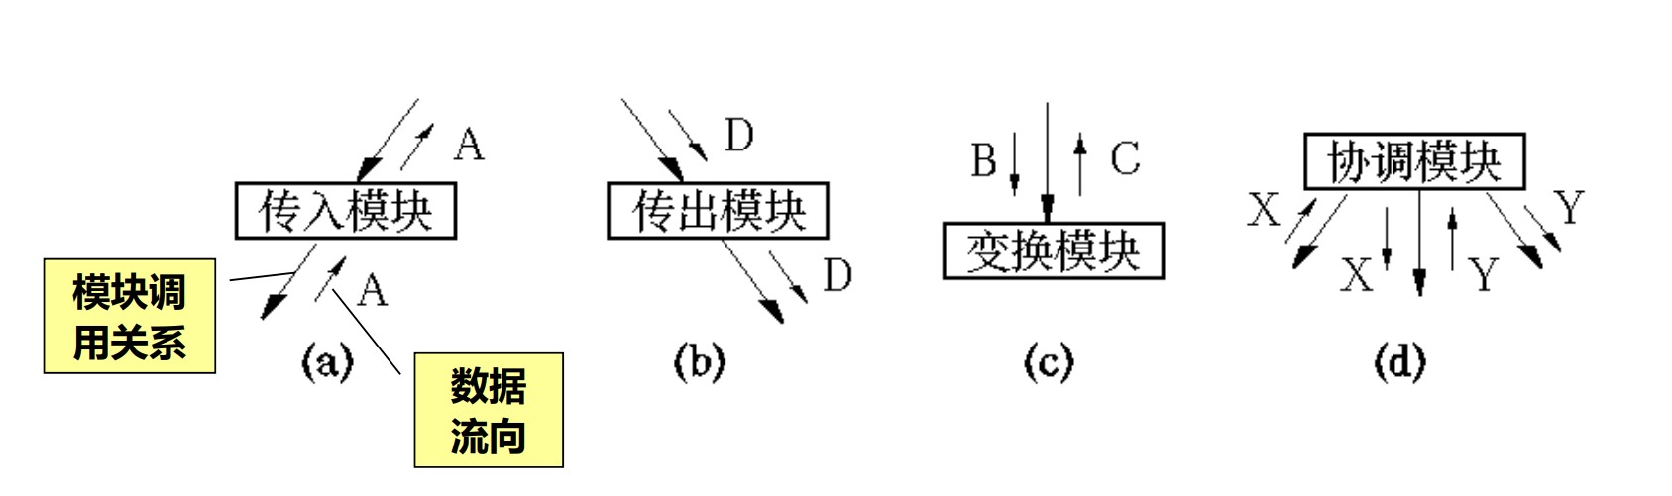

* 数据结构

### 体系结构设计

也称模块设计

基于数据流；变换型；事务型

分派部件是条件调用，标上菱形

变换的时候先重画数据流图，侧重数据的流动，再分层分解

大型系统通常采用以变换分析为主，事务分析为辅的混合结构

**模块结构改进**

模块功能完善：不仅要完成功能，还要返回出错或结束标志

消除重复：局部相似不能直接合并， 好把相似部分分离成单独的公共模块

作用范围（凡是受这个判定影响的所有模块都属于这个判定的作用范围）应在控制范围（它本身及其从属模块）之内，而且判定所在的模块和判定作用的模块最好不要隔得太远。

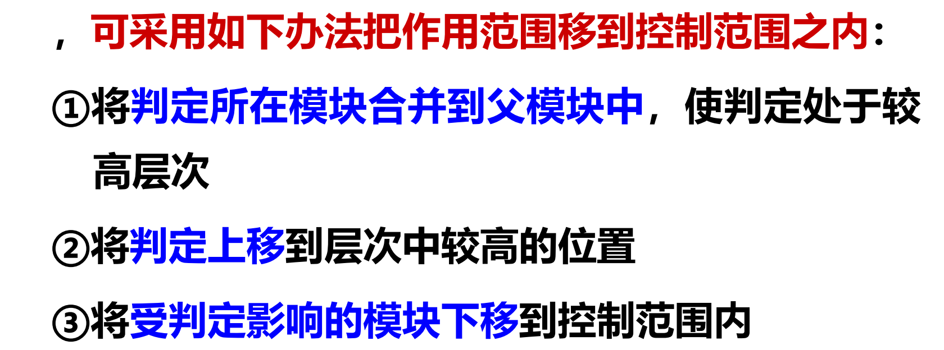

模块大小要适中：扇出数不要过大，说明功能太复杂，也不要过小，树的深度过深；如果是底层的模块，扇入数越大越好，如果不是底层的，扇入数就不要太大。

### 接口设计

内部接口

外部接口包括软件和硬件、其他软件、用户的接口，根据环境图设计

### 数据设计

文件设计

数据库设计

### 组件设计

过程描述工具：图形、语言、表格

结构化程序设计

结构化的程序：代码块仅仅通过顺序、选择和循环这三种基本控制结构进行连接，并且每个代码块只 有一个入口和一个出口。复杂结构应该用基本控制结构进行组合嵌套来实现。严格限制使用GOTO。

流程图

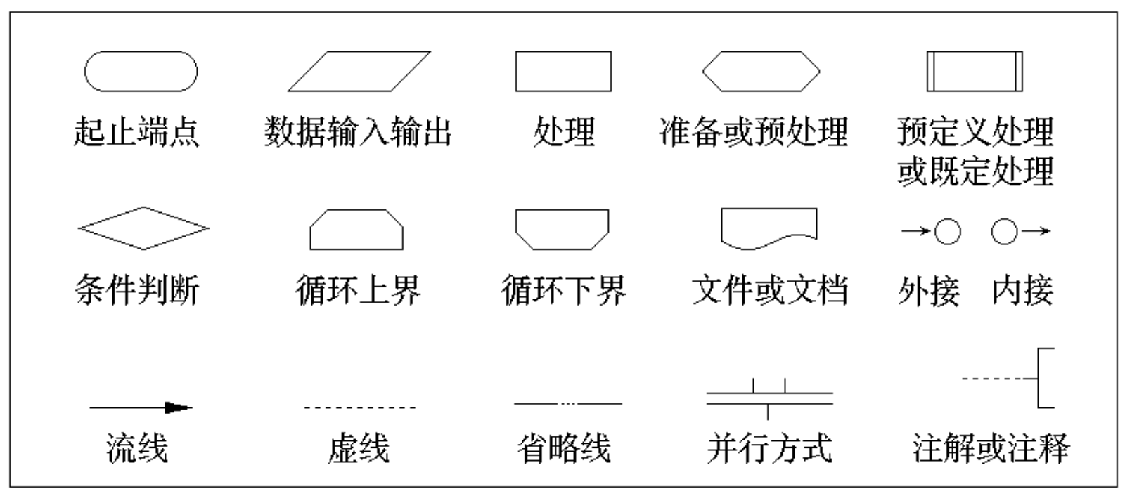

缺点：

不是逐步求精的好工具，让程序员过早的考虑程序的控制流程，而不去考虑全局结构

箭头代表控制流，程序员可以不顾结构化程序设计的精神，随意转移控制，而使程序结构混乱

不能很好地表现数据结构

N-S图（盒图）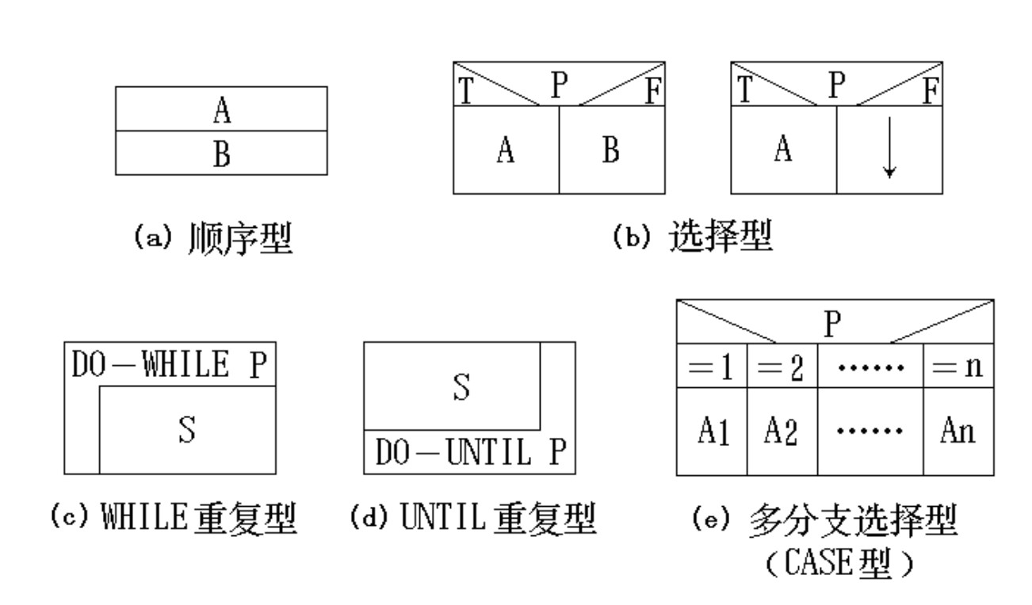

注意循环中语句的位置，右下，左上

优点：

控制转移不能任意规定 ，必须遵守结构化程序设计的要求

很容易确定局部数据和（或）全局数据的作用域

很容易实现嵌套关系，表达层次结构

PAD图

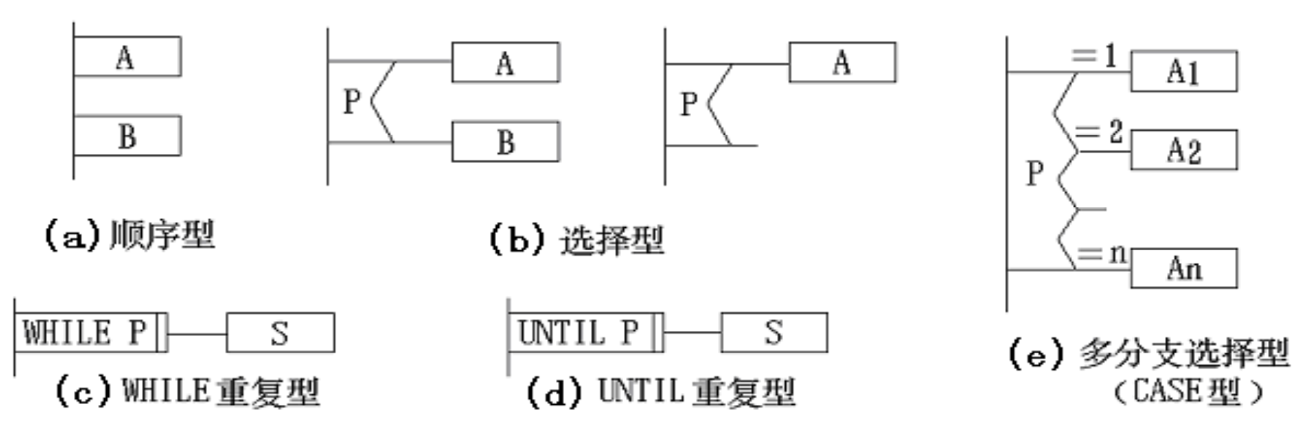

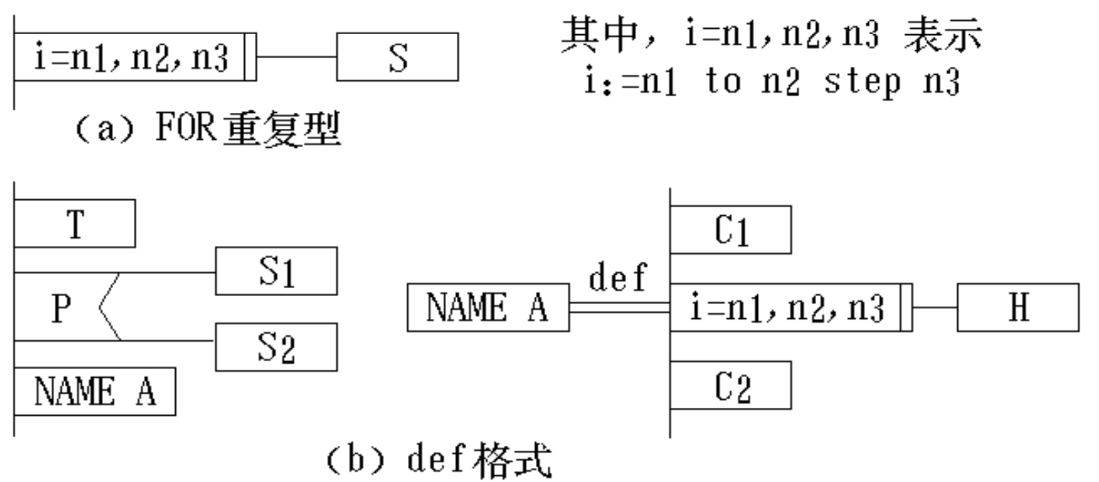

优点：

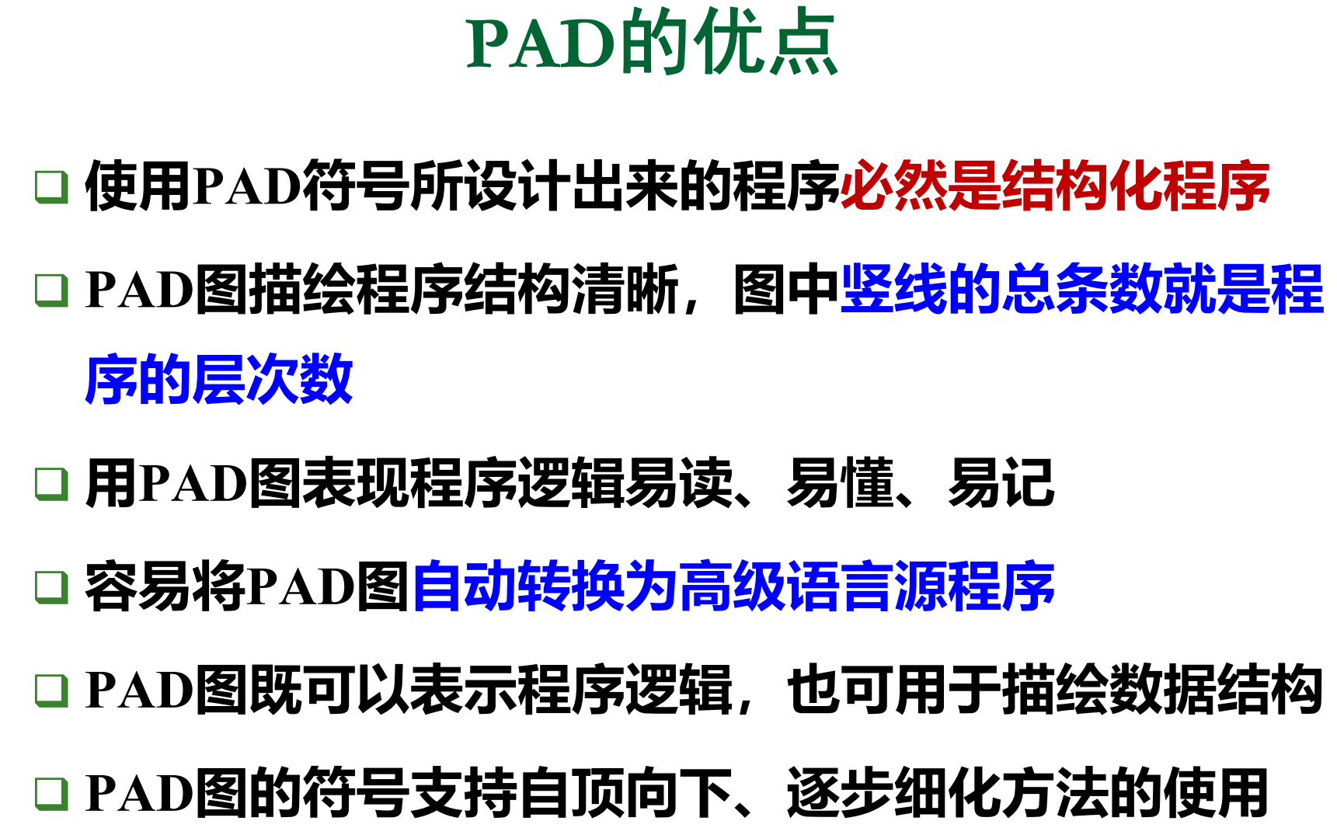

判定表，能清晰表示多重嵌套的条件选择，复杂的条件组合与应做动作之间的关系。

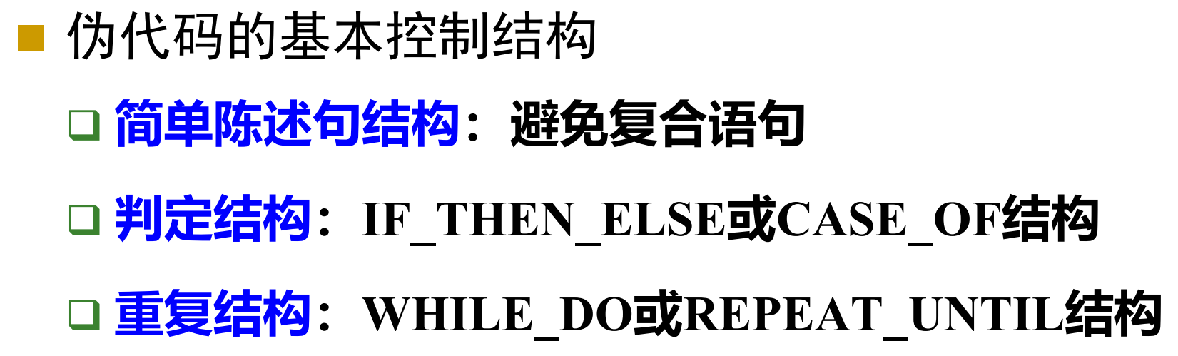

# 软件测试

## 概述

测试也包括用静态分析（眼睛检查），不是全部写完才测试，在需求分析之后就可以进行测试了（检查需求文档）

测试和调试

两者都包含查看代码，处理软件缺陷的过程

目标不同：测试--发现，调试--定位并修复

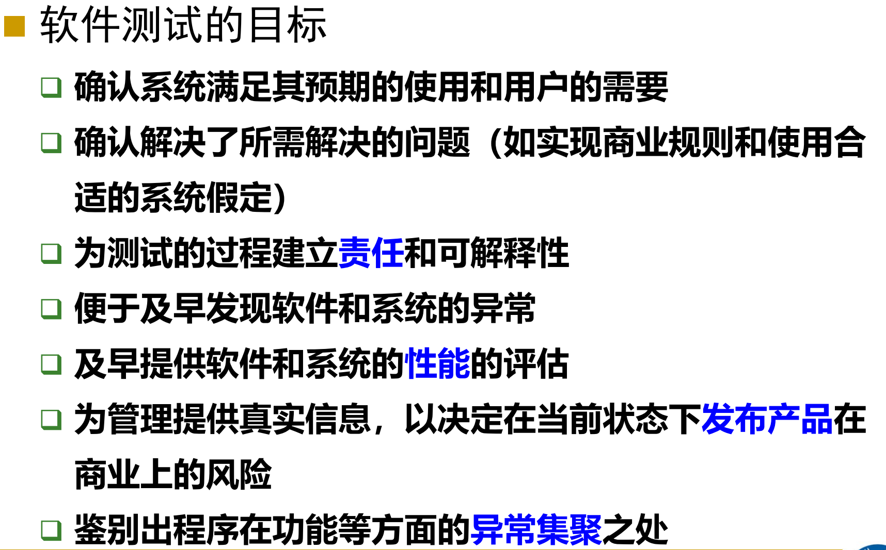

测试用例

定义：是测试输入、执行条件，以及预期结果的集合，是为特定的目的开发的。

设计目的：应该尽量发现系统中的错误，而不是表明程序是对的

软件缺陷

现有结果和应有结果的差异

包括实现了说明书未提到的功能，未实现说明书未明确但应有的功能

测试与质量保证

测试人员的目标：尽早**找出**软件缺陷，并确保**修复**

质量保证人员的主要职责：**创建和执行**改进软件开发过程并防止缺陷发生的**标准和方法**

评估准则

覆盖率：给定一个测试需求集合TR和一个测试集合 T，定义为T满足的测试需求占TR 总数的比例

故障插入：估测覆盖率

变异分值：如果一个测试用例成功地鉴别出了二者的差别，则称该变异被“解决”。变异分值=被解决的变异数/变异总数，用来衡量所执行的测试用例集合的有效性

软件测试的原则

* 穷尽测试是不可能的
* 测试无法显示潜伏的软件缺陷（不可能证明没bug）
* 测试活动应该尽早进行
* 软件缺陷有群聚性
* 注意杀虫剂现象，如果用同一批测试用例测试软件越多，软件缺陷对测试的免疫力越强，为了克服杀虫剂现象，软件测试员必须不断编写不同的测试用例
* 除了单元测试外，其他测试都应该由独立的团队进行

## 测试方法

### 白盒测试

定义：考虑组件系统或内部的机制，结构性测试（为了进行白盒测试，软件测试工程师也要具有编程能力）

逻辑覆盖测试

从上到下渐强，但满足下面的不一定就满足上面的语句覆盖，没有语句分支就不会被覆盖到

语句覆盖

分支覆盖（判定覆盖），使得程序中每个逻辑判断的取真分支和取假分支至少经历一次，测试不了一个判断框中每个条件

条件覆盖，**每个判断**（注意判断之间不需要组合）的每个条件的可能取值至少执行一次

满足条件覆盖不一定满足分支覆盖

判定-条件覆盖：满足以上两种，覆盖所有条件+分支。实际执行的时候，由于逻辑短路，有的条件可能被掩盖，所以可以把复合条件拆成基本条件来判定

条件组合覆盖：覆盖每个判断中的所有条件组合，但多个判断之间还是不需要组合。包含上面所有

路径覆盖

控制流图覆盖测试

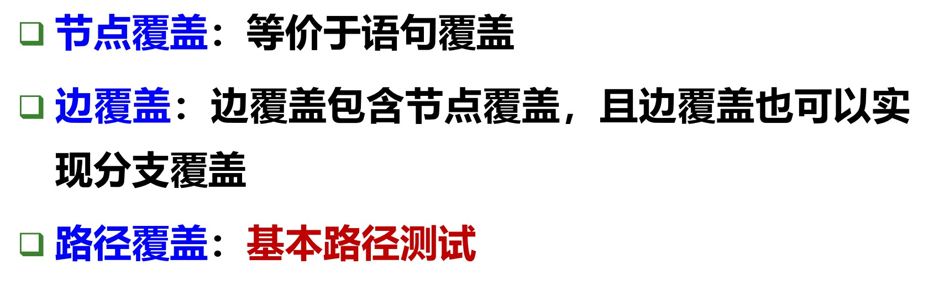

控制流图 （Control Flow Graph ，CFG ） 是退化的程序流程图。

退化：

* 基本路径测试中循环体只执行一次把复合条件表达式改为一系列只有单个条件的嵌套的判定
* 流程图中每个处理都退化成一个节点（表示一个或多个无分支的语句），可以添加汇合点
* 流程线变成连接不同节点的有向边

环形复杂度V(G)=区域数=小圈的个数+1=e-n+2=判定数+1（先变单）

复杂度越高，缺陷密度越高，可测试、可维护性越低。要控制模块的复杂度，超过10的话就分解成多个模块求基本路径集

基本（独立）路径，从入口到出口，至少包含一条不在其他路径中的边基本路径的数量=V(G)

基本路径测试：先找一条基线路径（尽可能经过更多的点），再回溯基线路径，依次翻转决策节点（选择别的分支，**每次只翻转一个**），求出基本路径集，设计测试用例确保基本路径中每条路径的执行

基本路径测试覆盖了所有语句、分支，由于拆分了复合判断条件，也可以实现条件覆盖和判定-条件覆盖

### 黑盒测试

忽略系统或组件的内部机制，只关注那些响应所选择的输入和执行相应条件的输出，又称功能性测试

等价类划分方法

划分等价类：

* 范围划分（符合的为有效/区间两侧无效）
* 离散可列的每个作为单独的一类有效类，“其他”作为无效类
* 有效等价类即满足所有条件，从不同的角度违反条件形成无效等价类

选取测试用例

为等价类编号，每个测试用例尽可能覆盖更多的有效类或者覆盖一个无效类

有的等价类可能无法生成测试用例

一个参数多个条件的情况，出题可能会把条件分开，也可能放在一起，那设计无效类的时候你要每次违反一个

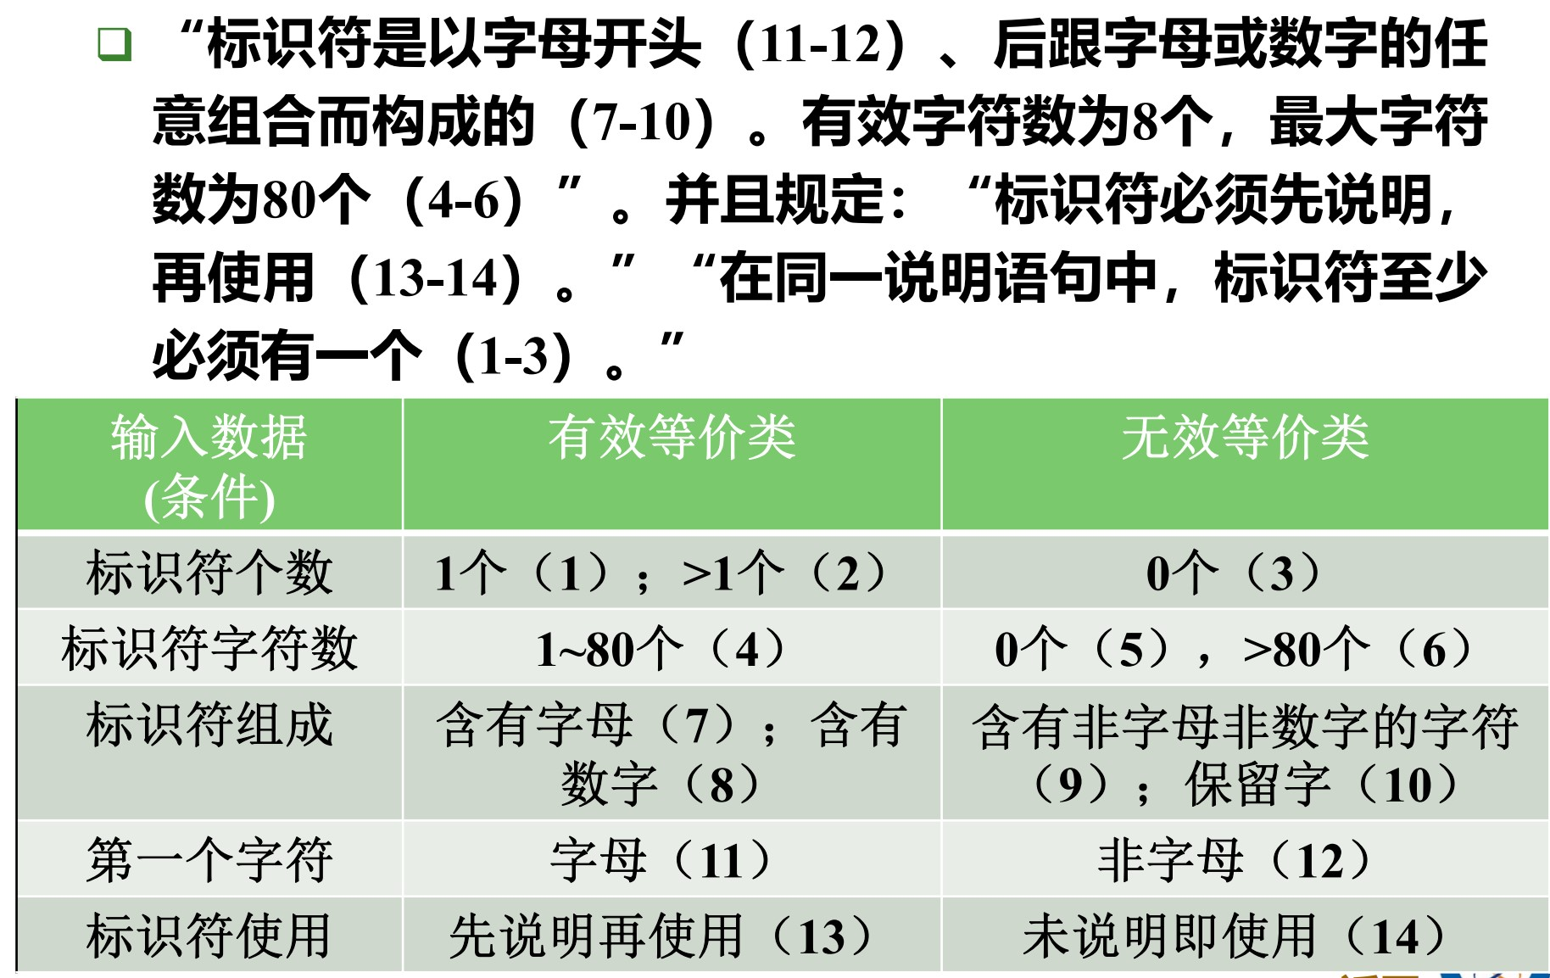

有多个参数时，要考虑他们的等价类的组合：

完全组合覆盖

基本选择覆盖

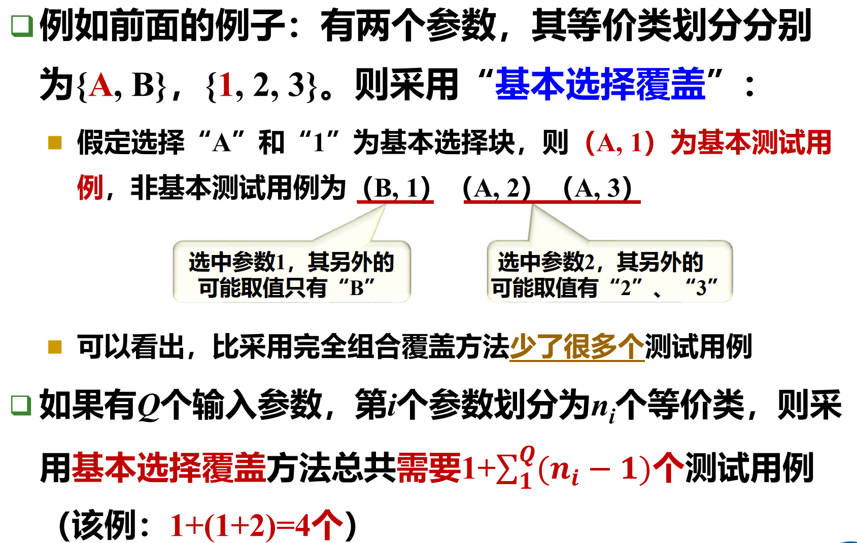

边界值分析方法（Boundary-Value Analysis ）

上下边界范围或个数+刚刚达到/超过输出的边界（两个边界的两侧）；

内部数据结构，如数组的下标，0-n；

集合的第一个和最后一个元素

可能探测不到，但应该尝试

也可以针对输出设计测试用例，根据题目描述的输出内容找边界

！！7-8位的数字，注意数字也是一个条件

注意根据示例的格式来，是直接写输入，还是描述

题目要求同时使用等价类和边界值，就要考虑取测试用例时用边界值

状态测试

前两种针对数据验证，该方法通过对状态的测试间接地验证程序的逻辑流程

根据状态转换图设计测试用例

使用次数多的功能要多测试，因为出错次数=出错概率*使用次数

### 静态分析

范围：不仅是对代码，还有对文档，甚至是项目外有价值的文档

目的：从已有的规格说明、已定义的标准以及项目的计划中发现缺陷和偏差

基本思想：**缺陷的预防**，尽早发现以避免高昂的返工成本

执行静态分析的过程就是评审，三种类型：

* 同事审查：非正式、初次
* 走查：发现文档中的表达问题，非正式
* 审查：正式，表述者一般不是原作者

## 测试策略

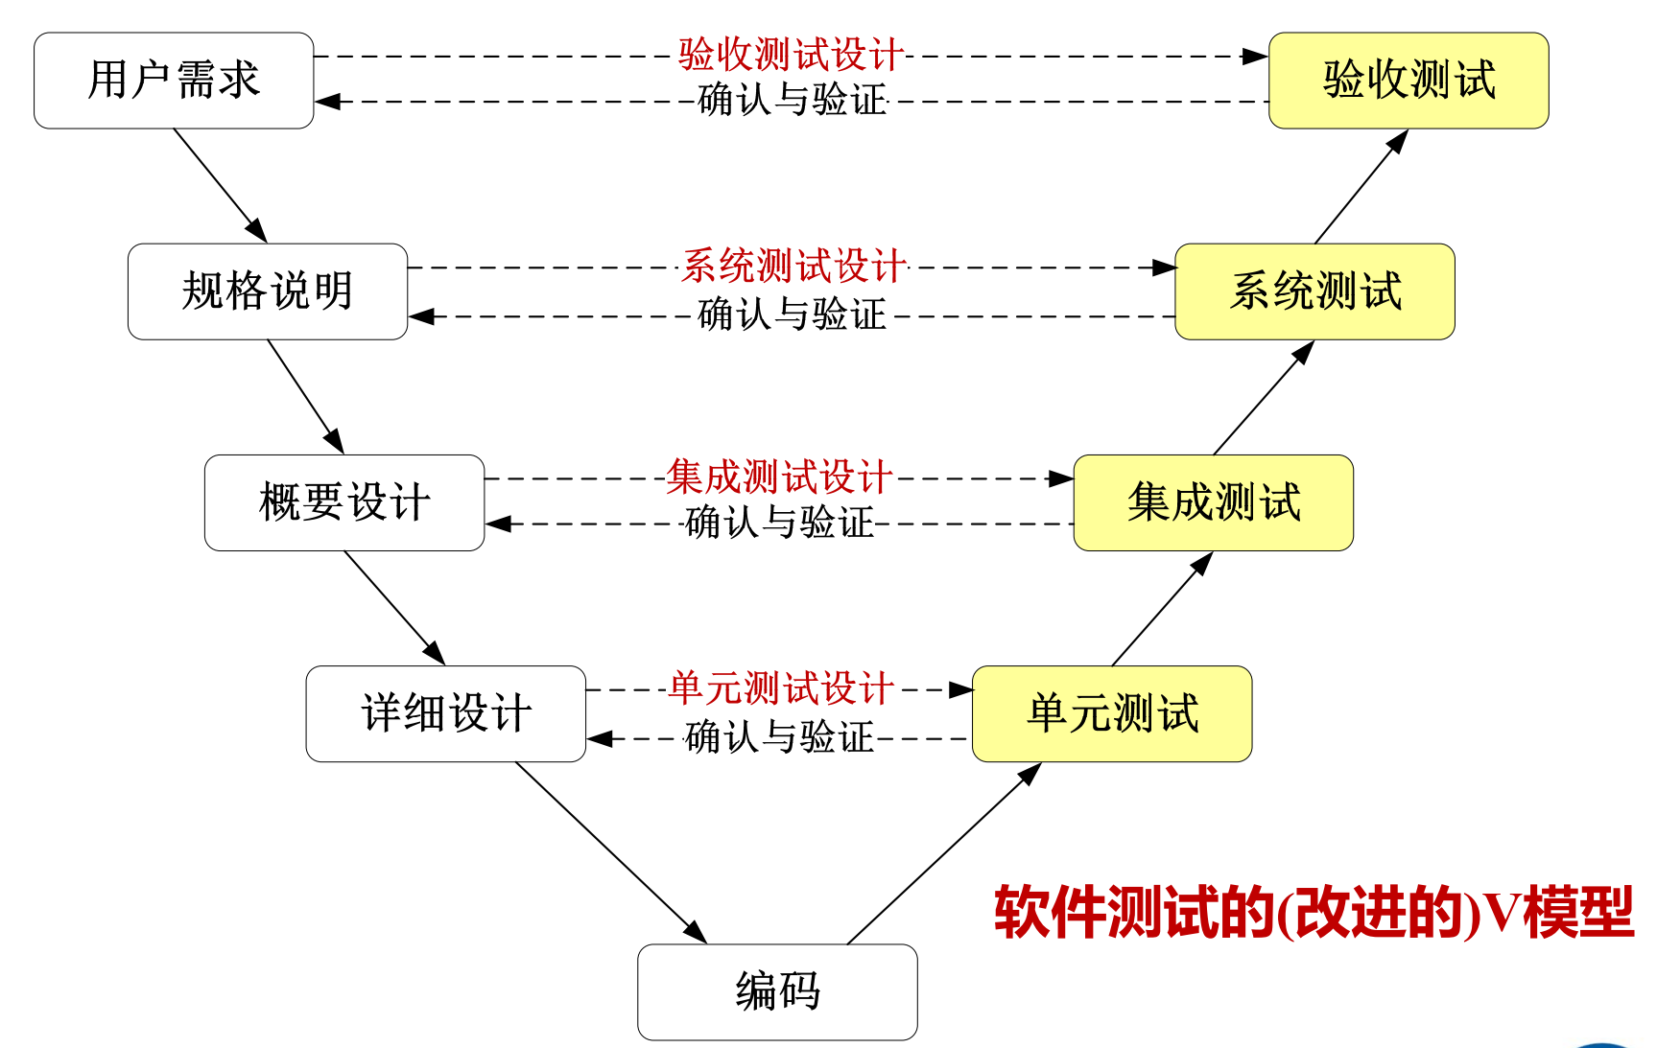

黑盒

基本是黑盒

灰盒

先黑盒，后白盒（主要）

左边是测试的主要验证目的，同时也是测试的依据

有了文档就应该开始设计测试方案了

回归测试：有选择地重新测试系统或其组件，以验证对软件的修改没有导致不希望出现的影响，以及系统或组件仍然符合其指定的需求（改过的和没改的都要测试）

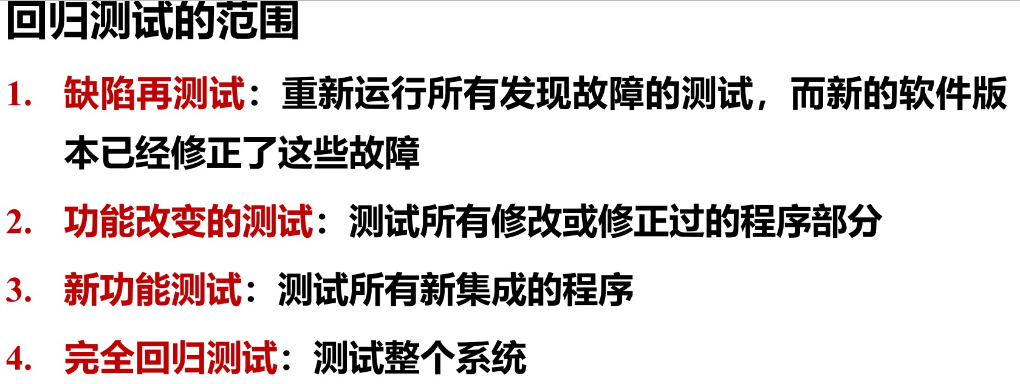

回归测试可以在所有的测试级别进行，并能够应用于功能和非功能测试中。回归测试应尽量采用自动化测试。

### 单元测试

依据是详细设计而不是代码，因为未测代码可能包含错误和缺陷，不满足详细设计，如果依照其测试， 则可能无法发现一些错误。

5个方面的检查（常考）

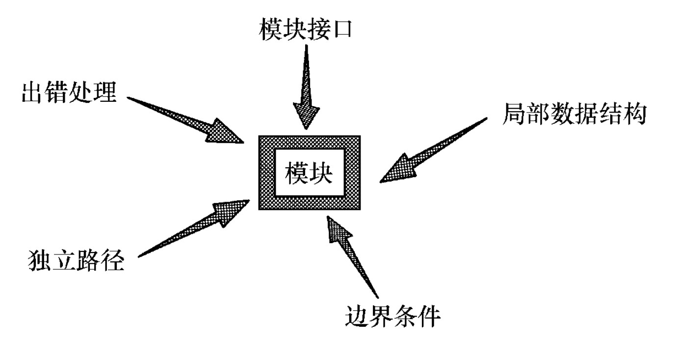

需要测试环境和辅助模块（桩模块和被测模块是两个主要的）

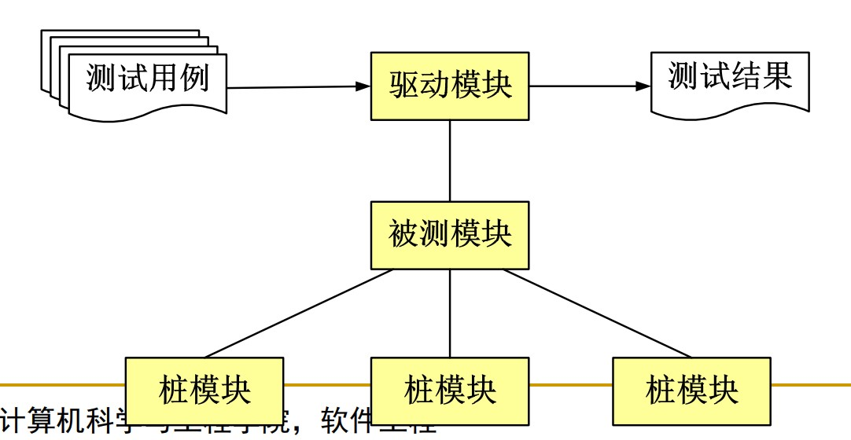

驱动模块：调用被测模块，使其得到执行，接收测试数据，并传给测试模块，并输出测试结果。测试用例是在驱动中实现的

桩模块：用来代替被测试模块所调用的模块。隔离缺陷

### 集成测试

集成方法

* 自顶向下：从顶层模块（主控模块）开始，沿着软件的**控制层次**向下集成

按深度优先或广度优先的顺序测试，被测试的下一层需要打桩

优点：早测试主程序；软件中的判定通常在高层，可以较早地验证主要的控制和判断点；缺陷隔离效果好；

缺点：打桩消耗大

* 自底向上：从软件结构最底层的模块开始， 按照**接口依赖关系**逐层向上集成

需要开发驱动模块代替上级模块，不需要打桩

缺陷隔离和定位不如前者

* Smoke方法：每天把新的模块（构造）集成起来测试

通过性测试和失效性测试

### 系统测试

是**从用户使用的角度**来进行的测试，主要工作是将完成了集成测试的软件**放在真实的运行环境下**进行测试，用于功能确认和验证

主要内容

* 功能性测试
* 性能测试（狭义的，如测时空复杂度）
* 压力测试：检查软件对异常情况的承受能力，用比平常限度约高一个数量级的反常数量、频率或容量进行测试用例的设计
* 恢复测试：检查点机制、数据恢复
* 安全测试：测试者扮演攻击者，没有绝对安全，使攻破的代价大于收益即可

### 验收测试

测试用例采用项目组的系统测试用例子集，或者由验收测试人员自行决定测试内容

关注点是客户的观点和判断，要有客户的参与

主要形式：

* 根据合同进行的验收测试
* 用户验收测试
* 现场测试：让用户自由使用，不按照测试用例进行
  + α测试：有开发者在场，在开发者对用户的指导下进行，也可以是公司**内部的用户**在模拟实际操作环境下进行的测试
  + β测试：是在一个开发者不能控制的真实环境中进行的软件现场应用

软件停止测试的标准，出错频率下降到一定程度

# 度量

（重点看两个例题）规模：LOC或FP

工作量：单位是“人月”

生产率 =规模 /工作量，平均每个人月生成出多大规模的软件成本 =工作量×人工价（/人月）

直接测量：基于代码行数（LOC）

简单易计算，但很粗糙，依赖语言，对短小精悍的代码不利；不适合非过程化语言；只有在设计完成时才能计算

间接测量：基于功能点（FP）

只与需求有关，与具体实现（如语言）无关，但打分有较多主观因素；不适用于非数据处理问题；尚不能借助工具完成

对**每类功能**划分复杂性等级，并打分，得到为调节功能点数total counts

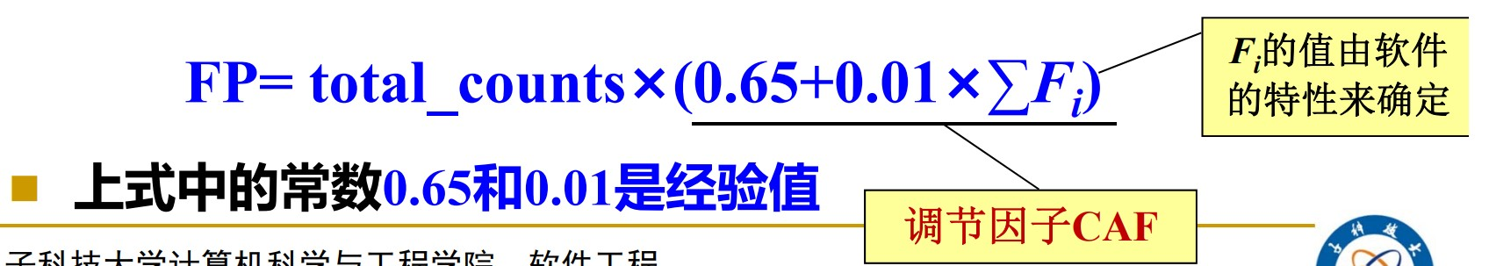

DFP：交付功能点，简称FP；CAF：复杂度调节因子

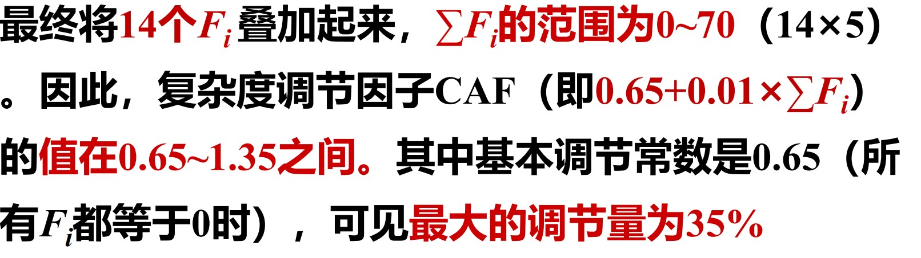Fi∈[1,2,3,4,5]，(i=1,2,…,14)

考试计算的时候要写单位

工作量effort估算

算法成本模型（经验公式）

COCOMO模型，估计需要的工作量和时间，分开估计的

# 软件维护

定义：由于软件产品**出现问题或需要改进**而对**代码和相关文档**的修改，目的是对现有软件产品进行修改的同时保持其完整性

四种基本类型：

纠错性

适应性：**适应运行环境发生**的改变

完善性：扩充功能，增强性能，提高运行效率和可维护性（占比最大，约50%）

预防性：为防止问题发生而事先进行的维护，其目的是为了提高软件的可维护性、可靠性等

在维护阶段的最初一段时期，纠错性维护的工作量较大，随着错误发现率逐渐降低并趋于稳定，适应性维护和完善性维护的工作量逐步增加。

维护注意技术：可维护性与软件自身和维护环境（文档、运行环境、组织）两方面有关管理

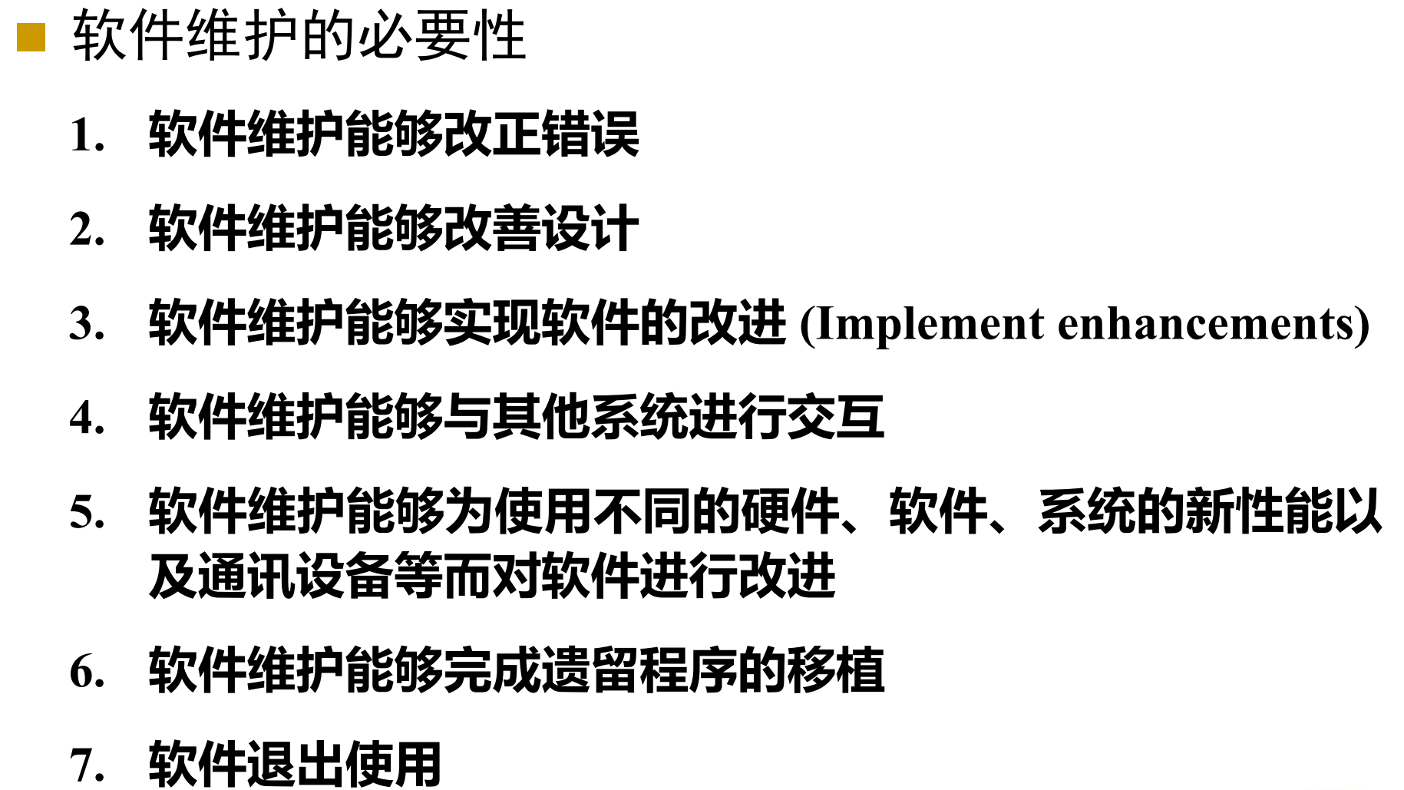成本：成本高，维护的经费占软件生命周期中经费开支的大部分

困难性：配置管理（文档维护）不到位；人员变动；任务紧、时间急

可维护性

定义：指通过一定的手段，使软件可以被维护、改进、改动或修正，以满足特定的需求的**方便程度**

决定因素：软件自身的因素（可理解性；可测试；可修改；可移植；可重用）+维护环境（文档；运行环境；维护组织；维护质量）

估算维护费用

参数模型+经验

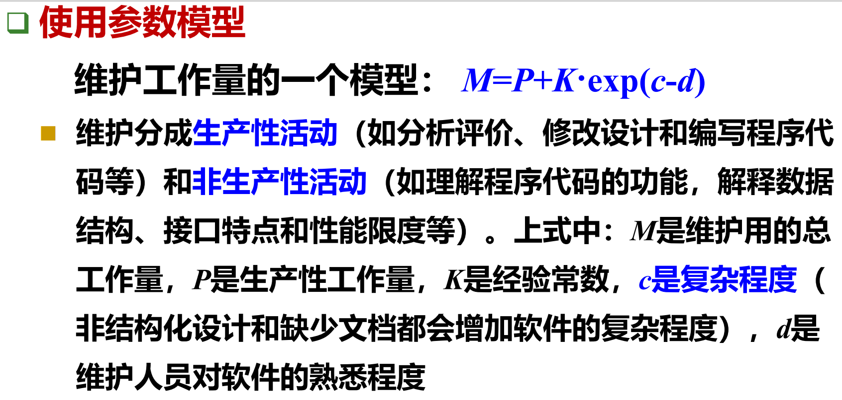

维护过程的过程模型

应该在规划软件开发的时候就进行软件维护规划

在提出修改请求，对可改进的地方进行分类和鉴别后就进入和开发一样的流程

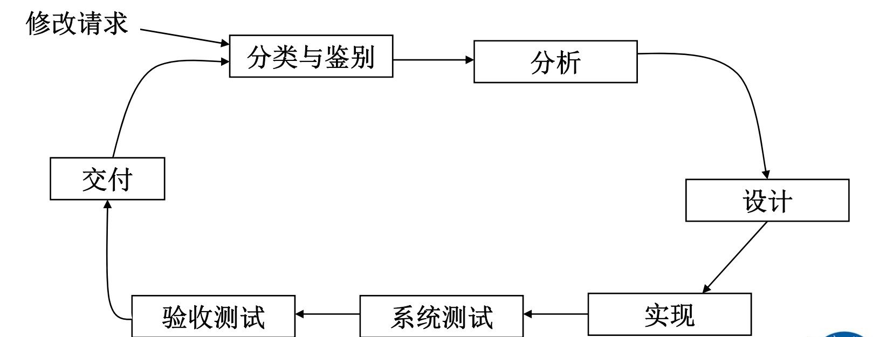

软件再工程

定义：对现有的软件进行**重新构造**，使之成为一个**新的形式**，并包括**对新形式的实现**

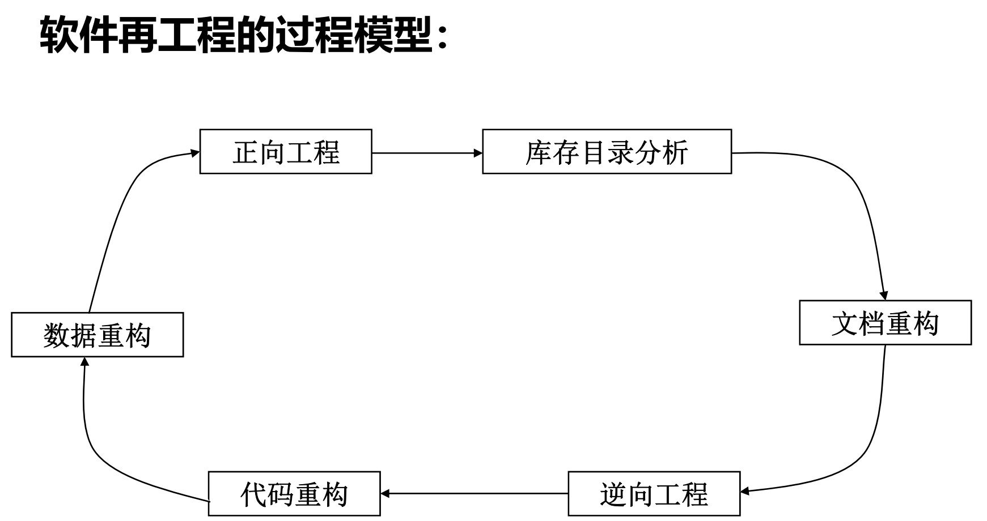

从库存目录分析开始

逆向工程：正向是从高到低，逆向是**分析程序，在高于源代码的抽象层次上表示程序的过程**。也就是说，逆向工程是一个**设计恢复**过程，从现有的程序中提取数据、体系结构等设计信息

主要内容包含三个方面：数据、处理（针对过程和功能）、用户界面

数据重构比代码重构的抽象层次高，是一种全范围的再工程

# 项目管理

软件项目管理四大要素（4P）：人员（最重要）；产品；过程；项目

**人员**

团队组织形式：

DD（民主分权制）：小组内部决定，团队成员横向沟通

CD：有领导和小领导，横向和垂直的沟通都有

CC（有控制的集中制）

高度模块化的任务更适合CC或CD，DD会带来较高的士气和工作满意度产品

P-CMM：初始级；管理级；定义级；可预测级；优化级

虚拟团队

定义：跨越时间、空间和组织界限，运用通信技术加强连接的队伍（目标对虚拟团队来说是最重要的）

优点：提高生产力；扩大市场机遇；进行知识转移

缺点：沟通不足；领导不足；团队成员不称职

**产品**

在策划一个项目前，应当确认软件的目标和范围，考虑有没有其他的解决方案，考虑约束技术和管理

软件范围：**定量**估计和制定项目计划的需要，定义环境；信息目标；功能和性能。软件项目管理的第一个活动是确定软件范围

**项目**

项目估算的方法主要包括以下两种：分解技术；经验模型

项目计划：在项目开始时进行，随着项目进展定期更新。软件项目计划提供了比较准确的**成本**和日程安排信